UNIVERSIDAD SALESIANA DE BOLIVIA
SUBSEDE ACADÉMICA COCHABAMBA
CARRERA DE INGENIERÍA DE SISTEMAS

SIMULADOR DE PROPAGACIÓN DE INCENDIOS FORESTALES CON AUTÓMATAS CELULARES Y MONTE CARLO, APOYADO POR DRON TÉRMICO, PARA PLANIFICAR LÍNEAS CORTAFUEGOS EN EL SECTOR CERCADO DEL PARQUE NACIONAL TUNARI
Proyecto de Aprendizaje Basado en Proyectos (ABP)
Concurso de los Mejores Proyectos ABP – Gestión Académica 2/2026
Línea orientadora: Aguinaldo Salesiano 2026
«Haced lo que Él os diga» – Creyentes, libres para servir
Asignatura: Simulación y Modelación (SIM-522)
Docente responsable: Mgr. Franz Guaman Rivera
Integrantes:
Zambrana Cespedes, Samira Estephany — integrante 1
Romero Chavez, Oscar Enrique — integrante 2
Chino, Ferrufino, Rimer Joel — integrante 3
Argollo Mamani, Melvy Alison — integrante 4
Cochabamba – Bolivia
Octubre de 2026

Datos Generales del Proyecto
Título del proyecto | Simulador de propagación de incendios forestales con autómatas celulares y Monte Carlo, apoyado por dron térmico, para planificar líneas cortafuegos en el sector Cercado del Parque Nacional Tunari
Carrera | Ingeniería de Sistemas
Asignatura y sigla | Simulación y Modelación – SIM-522
Semestre / paralelo | Décimo Semestre
Docente responsable | Mgr. Franz Guaman Rivera
Gestión académica | 2/2026
Ámbito del proyecto | Comunitario y ambiental (gestión de riesgos)
Población o institución beneficiaria | Unidad de Gestión de Riesgos (UGR) de la Alcaldía de Cochabamba, bomberos forestales y voluntarios que intervienen en el Parque Nacional Tunari, y familias de la zona norte de Cercado colindante con el parque
Tipo de producto | Modelo de simulación (autómata celular probabilístico con Monte Carlo) con interfaz en Tkinter y propuesta de integración con un dron térmico

Nómina de Estudiantes Participantes
N.º | Apellidos y nombres | Código / C.I. | Rol en el equipo | Firma
1 | Zambrana Cespedes, Samira Estephany | 61071 | Coordinación
2 | Romero Chavez, Oscar Enrique | 57353 | Campo y datos
3 | Chino Ferrufino, Rimer Joel | 61389 | Modelado en Python
4 | Argollo Mamani, Melvy Alison | 61144 | Interfaz Tkinter y documentación

_________________________________
Mgr. Franz Guaman Rivera
Docente responsable – Aval del proyecto

Resumen Ejecutivo
Cada época seca, la ladera sur del Parque Nacional Tunari sobre el municipio de Cercado sufre incendios forestales que amenazan a las familias de la zona norte: hasta septiembre de 2026 se registraron 26 incendios y 744,5 hectáreas quemadas, y el del 12 de agosto de 2026 dañó viviendas, cultivos y animales en unas 43 hectáreas. El objetivo fue desarrollar un simulador que ayude a la Unidad de Gestión de Riesgos y a los bomberos forestales de Cercado a decidir dónde construir una línea cortafuegos y cuántas cuadrillas asignar. Se construyó un autómata celular probabilístico (Alexandridis et al., 2008) sobre la grilla real del sector, calibrado y validado con el incendio del 12/08/2026 (error relativo de 9,1 %), y se experimentó con 400 corridas de Monte Carlo por escenario. Sin intervención, un incendio alcanza las viviendas en el 8,0 % de los casos; un cortafuegos de ~40 m a 250 metros de las casas, o una respuesta de al menos 4 cuadrillas en 30 a 60 minutos, bajan esa probabilidad a entre el 1 % y el 3 %, salvo en días de viento extremo desde el norte, en que sube a 38–48 %. Se recomienda a la UGR de Cercado construir esa línea y organizar la respuesta para ese tiempo de llegada, declarando alerta en los días de viento del norte. El proyecto responde al Aguinaldo Salesiano 2026 escuchando a quienes combaten el fuego y poniendo el conocimiento de la carrera al servicio de la comunidad.
Palabras clave: incendios forestales, autómatas celulares, simulación Monte Carlo, dron térmico, líneas cortafuegos

ÍNDICE GENERAL
1. INTRODUCCIÓN 1
2. FASE 1: INICIO Y PLANIFICACIÓN 3
2.1 Identificación y Delimitación del Problema 3
2.1.1 Contexto y Escucha de la Realidad 3
2.1.2 Planteamiento del Problema 5
2.1.3 Delimitación 6
2.2 Objetivos 7
2.2.1 Objetivo General 7
2.2.2 Objetivos Específicos 7
2.3 Justificación 8
2.4 Diseño Metodológico 9
2.4.1 Tipo y Enfoque de la Investigación 9
2.4.2 Población, Muestra o Beneficiarios 10
2.4.3 Técnicas e Instrumentos 10
2.4.4 Metodología de Desarrollo de la Solución 11
2.5 Organización y Distribución de Responsabilidades 14
2.6 Planificación de Actividades y Cronograma 15
3. FUNDAMENTACIÓN TEÓRICA 16
3.1 Aprendizaje Basado en Proyectos 16
3.2 Autómatas Celulares, Monte Carlo y Propagación de Incendios 17
3.3 Datos Satelitales, Drones Térmicos y Herramientas de Software 18
3.4 Soluciones Similares y Aporte del Proyecto 19
4. FASE 2: EJECUCIÓN Y MONITOREO 20
4.1 Desarrollo de las Actividades Programadas 20
4.2 Recolección y Análisis de Información 20
4.2.1 Incendios Documentados 21
4.2.2 Cifras Oficiales Acumuladas 22
4.2.3 Focos de Calor NASA FIRMS 23
4.2.4 Vegetación y Elevación del Sector 23
4.2.6 Entrevistas y Visita al Sector 24
4.3 Aplicación de Instrumentos, Técnicas o Procedimientos 24
8. RECOMENDACIONES 289. Recomendaciones para Trabajos Futuros

10. Limitaciones del Estudio
Qué no captura el modelo, qué supuestos de la sección 5.2 podrían no cumplirse, qué limitaciones tuvieron los datos y hasta dónde llegan las conclusiones del capítulo 8:
Cobertura vegetal aproximada: hasta no procesar ESA WorldCover, el límite exacto entre pajonal, matorral y eucalipto puede estar desplazado algunas celdas (supuesto 3).
El modelo digital de elevación (Copernicus DEM GLO-90, remuestreado a 25 m) suaviza pendientes locales que en terreno podrían ser más fuertes o más suaves que lo calculado.
El viento se trata como uniforme en toda la grilla y constante durante cada corrida de 8 horas (supuesto 2); un incendio real de varias horas puede atravesar cambios de viento que el modelo no capta.
La calibración se apoya en un solo incendio sin ubicación exacta publicada (sección 5.5); es una validación parcial, no una prueba exhaustiva del modelo.
El rendimiento de las cuadrillas (150 m/h) es un supuesto no confirmado en campo (sección 4.2.6); los resultados del capítulo 6 sobre tiempo de respuesta heredan esa incertidumbre.
Los datos de campo cubren un número reducido de días de observación directa (una visita y una entrevista, sección 4.2.6) y una muestra de incendios documentados por prensa (8 casos, Tabla 6), no un registro oficial completo del sector.
El modelo no representa la humedad horaria del combustible, el combate aéreo ni el comportamiento humano durante la evacuación; es una herramienta de comparación entre escenarios de prevención y respuesta, no un pronóstico operativo exacto del avance de un incendio real.
Por todo lo anterior, las conclusiones del capítulo 8 y la recomendación del capítulo 7 son válidas para decidir entre las alternativas comparadas en este estudio (dónde ubicar la línea y cuántas cuadrillas asignar), no para predecir con exactitud cuántas hectáreas se quemarán en un incendio futuro específico.
9. REFLEXIÓN SOBRE EL APRENDIZAJE ALCANZADO 2911. Reflexión sobre el Aprendizaje Alcanzado
REFERENCIAS 30

Índice de Tablas
Tabla 1 Técnicas e instrumentos de recolección de información 11
Tabla 2 Distribución de roles y responsabilidades del equipo 13
Tabla 3 Cronograma de actividades del proyecto (septiembre a noviembre de 2026) 14
Tabla 4 Registro de seguimiento docente 29
Tabla 5 Resultados obtenidos por objetivo específico 30
Tabla 6 Vinculación del proyecto con los principios del Aguinaldo Salesiano 2026 32

Índice de Figuras
Figura 1 Superficie quemada en el Parque Nacional Tunari por año (hectáreas) 5
Figura 2 Modelo conceptual: grilla, estados de las celdas y vecindad de Moore 13
Figura 3 Fases del Aprendizaje Basado en Proyectos en la gestión 2/2026 15
Figura 4 Arquitectura del sistema de apoyo a la decisión con dron y simulación 27
Figura 5 [Nivel de satisfacción de los usuarios con la solución (datos de ejemplo)] 30

Índice de Anexos
Anexo A Visita a la estación de bomberos de la zona de Cercado 33
Anexo B Entrevista al coordinador de la Brigada de Incendios Forestales 34
Anexo C Fotografía grupal con los integrantes de la Brigada de Incendios Forestales 35
Anexo D Instrumentos de Recolección de Información 36

1. INTRODUCCIÓN
Cada año, durante la época seca, las laderas del Parque Nacional Tunari arden sobre los municipios del eje metropolitano de Cochabamba. Entre 2015 y 2019 se quemaron unas 7.123 hectáreas del parque (Los Tiempos, 2020), y solo hasta el 2 de septiembre de 2026 se registraron 26 incendios y 744,5 hectáreas afectadas dentro del área protegida (Los Tiempos, 2026a). Los incendios avanzan sobre pajonales, matorrales y plantaciones de eucalipto y pino, en pendientes fuertes y con viento, y en ocasiones alcanzan viviendas, cultivos y granjas de la zona norte de la ciudad.
Bomberos forestales, voluntarios y guardaparques combaten estos incendios con recursos limitados y caminos difíciles. Las decisiones sobre dónde abrir un cortafuegos, cuántas personas enviar y cuánto tiempo hay para responder se toman, sobre todo, por experiencia. No existe una herramienta local que permita probar esas decisiones antes de ejecutarlas.
Durante la gestión académica 2/2026, en la asignatura Simulación y Modelación (SIM-522) y aplicando la metodología de Aprendizaje Basado en Proyectos (ABP), el equipo se propuso construir un simulador de la propagación del fuego para un sector de la ladera sur del Tunari sobre el municipio de Cercado. El simulador combina un autómata celular probabilístico, basado en el modelo de Alexandridis et al. (2008), con corridas de Monte Carlo. Recibe como estado inicial el incendio observado por un dron térmico o por los focos satelitales de NASA FIRMS, y evalúa dónde construir una línea cortafuegos y qué recursos se necesitan para terminarla antes de que llegue el fuego. Es la estrategia de ataque indirecto: se acepta perder el área ya comprometida para evitar que el incendio se expanda.
El presente informe se organiza en las tres fases institucionales del ABP: la Fase 1 (Inicio y planificación) describe el problema, los objetivos y la metodología; la sección 3 presenta la fundamentación teórica; la Fase 2 (Ejecución y monitoreo) detalla la recolección de datos y el diseño de la solución; y la Fase 3 (Cierre y presentación) expondrá los resultados, conclusiones, recomendaciones y la reflexión sobre el aprendizaje.

2. FASE 1: INICIO Y PLANIFICACIÓN

2.1 Identificación y Delimitación del Problema

2.1.1 Contexto y Escucha de la Realidad
El Parque Nacional Tunari fue creado en marzo de 1962 y abarca más de 309.000 hectáreas al norte del eje metropolitano de Cochabamba (Los Tiempos, 2020). Su ladera sur colinda con los municipios de Sacaba, Cercado, Tiquipaya, Colcapirhua, Quillacollo, Vinto y Sipe Sipe. En ella conviven pajonales, matorrales nativos, bosques de kewiña y plantaciones de eucalipto y pino, junto a comunidades, caminos, tomas de agua y viviendas de la zona norte. Entre julio y octubre la vegetación está seca, los vientos son fuertes y las quemas de pastizales y basura se salen de control con facilidad.
El equipo eligió el sector de la ladera sur del parque sobre el municipio de Cercado. Es el municipio con mayor superficie quemada del Tunari entre 2015 y 2019, con 2.315 hectáreas (Los Tiempos, 2020), y concentra cuatro de los incendios documentados en 2026, incluido el que se usará como referencia. La respuesta la coordina la Unidad de Gestión de Riesgos (UGR) de la Alcaldía, que cuenta con unos 20 bomberos forestales, camionetas tácticas, una cisterna de 15.000 litros y cámaras térmicas que vigilan el parque las 24 horas (Eju.tv, 2026; El Diario, 2026a).
Las siguientes evidencias muestran que el problema existe y crece:
- Superficie quemada histórica. Entre 2015 y 2019 se perdieron 7.123 hectáreas en el Tunari, con 992 focos de calor registrados por el Sernap; 2016 fue el peor año, con 3.061 hectáreas (Los Tiempos, 2020). La Figura 1 resume la serie disponible.
- Aumento en 2026. Hasta el 25 de junio de 2026 se registraron 10 incendios en el parque (unas 123,5 ha), frente a 6 incendios y 41,5 ha en el mismo período de 2025 (Opinión, 2026). Al 2 de septiembre la cifra subió a 26 incendios y 744,5 ha (Los Tiempos, 2026a). En todo el departamento, hasta inicios de octubre, se sumaron 83 incendios y 6.951 ha, cerca de un 180 % más que en toda la gestión 2025 (El Diario, 2026b).
- Vegetación y causas. Los pajonales representaron el 80,8 % de la superficie quemada y los arbustales el 17 %. La Gobernación atribuye la mayoría de los incendios a chaqueos sin medidas de seguridad, agravados por vientos fuertes (Opinión, 2026).
- Daños a la población. El incendio del 12 de agosto de 2026 en Cercado quemó unas 43 ha en algo más de tres horas y destruyó dos cabañas, una granja avícola y colmenas, además de afectar cultivos y ganado (Éxito Noticias, 2026). En octubre, tres bomberos sufrieron quemaduras en el incendio de Potrero (Los Tiempos, 2026b).
- Escucha directa. Por medio de la escucha directa en la primera visita al sector y de las entrevistas a la UGR de Cercado, a bomberos forestales o voluntarios y a guardaparques del Sernap, se obtiene los tiempos de llegada, medios disponibles, cortafuegos existentes y causas habituales, con fecha y código de cada entrevistado.
Figura 1
Superficie quemada en el Parque Nacional Tunari por año (hectáreas)
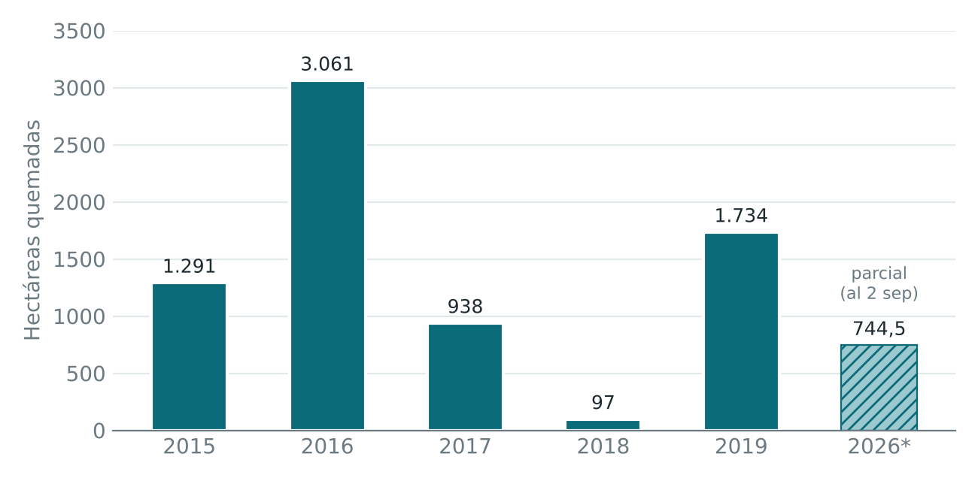
Nota. Los datos de 2015 a 2019 provienen del informe de gestión del Sernap citado por Los Tiempos (2020). El dato de 2026 es parcial, acumulado al 2 de septiembre, y proviene de la Gobernación citada por Los Tiempos (2026a). No se encontraron cifras anuales comparables para 2020 a 2025. Elaboración propia.

2.1.2 Planteamiento del Problema
En la ladera sur del Tunari, un incendio que comienza en una quema de pastizales puede recorrer decenas de hectáreas en pocas horas. El fuego sube más rápido que lo que baja, el viento lo empuja sobre pajonales secos y las plantaciones de eucalipto y pino aportan combustible muy inflamable. Los equipos de respuesta llegan por caminos difíciles, con pocas personas y casi sin maquinaria, y deben decidir sobre la marcha por dónde atacar el fuego.
Causas. (a) Tipo de vegetación y combustible: pajonal, matorral, eucalipto y pino secos. (b) Pendientes fuertes que aceleran el avance ladera arriba. (c) Viento predominante, baja humedad y muchos días sin lluvia entre julio y octubre. (d) Puntos de inicio cercanos a viviendas, caminos y cultivos, sobre todo chaqueos y quemas de basura. (e) Tiempo de llegada de los bomberos, pocos recursos y pocos cortafuegos mantenidos.
Efectos medibles. (a) Superficie quemada en hectáreas en función del tiempo. (b) Tiempo que tarda el fuego en alcanzar el borde urbano u otro punto crítico. (c) Probabilidad de que un incendio iniciado en un punto llegue a las viviendas. (d) Personas, horas y metros de línea cortafuegos necesarios para contenerlo.
Hoy esas decisiones se toman por experiencia, sin un modelo que permita compararlas antes de ejecutarlas. Como un incendio real no se puede repetir para probar alternativas, la simulación es la herramienta que permite ensayar dónde construir un cortafuegos y cuántos recursos asignar sin poner en riesgo a nadie.
Formulación del problema: ¿Cómo un simulador de propagación de incendios basado en autómatas celulares y Monte Carlo, alimentado con el estado del fuego observado por un dron térmico o por satélite, permitirá a la Unidad de Gestión de Riesgos y a los bomberos forestales de Cercado decidir a qué distancia y por dónde construir una línea cortafuegos, y cuántas cuadrillas asignar, para contener los incendios del sector Cercado del Parque Nacional Tunari antes de que alcancen las viviendas?

2.1.3 Delimitación
- Espacial: sector de la ladera sur del Parque Nacional Tunari sobre el municipio de Cercado, de 2 a 10 km², representado por una grilla de 100 × 100 celdas de 20 a 30 m. Incluye el borde urbano de la zona norte como punto crítico a proteger.
- Temporal: el proyecto se desarrolla de septiembre a noviembre de 2026. El modelo representa la época seca (julio a octubre), con focos de calor de 2020 a 2025, datos de viento y humedad de al menos tres épocas secas, e incendios documentados en 2025 y 2026.
- Temática: el modelo incluye la propagación del fuego entre celdas vecinas según tipo y densidad de vegetación, pendiente, velocidad y dirección del viento; la ignición estocástica con números pseudoaleatorios; los cortafuegos como celdas no quemables; el tiempo de construcción de líneas y los recursos necesarios; y un dron simulado que entrega el estado inicial del incendio. Quedan fuera: la física detallada de la combustión, la variación horaria de la humedad del combustible, el combate aéreo, el hardware y el control de vuelo del dron, y la valoración económica de los daños.

2.2 Objetivos

2.2.1 Objetivo General
Desarrollar un simulador de propagación de incendios forestales basado en un autómata celular probabilístico y el método de Monte Carlo, alimentado con datos reales de vegetación, pendiente y viento, y con el estado inicial del fuego observado por dron o satélite, para que la Unidad de Gestión de Riesgos y los bomberos forestales de Cercado decidan dónde construir líneas cortafuegos y qué recursos asignar en el sector Cercado del Parque Nacional Tunari.

2.2.2 Objetivos Específicos
- Diagnosticar el comportamiento de los incendios en el sector a partir de los focos NASA FIRMS de 2020 a 2025, de los incendios documentados y de entrevistas a quienes los combaten. Resultado verificable: mapa y tabla de focos por año y mes, registro de incendios y ficha del incendio de referencia.
- Construir el autómata celular del sector con las capas de vegetación y elevación y un generador de números pseudoaleatorios validado estadísticamente. Resultado verificable: modelo programado en Python y pruebas de uniformidad e independencia aprobadas.
- Calibrar y validar el modelo con el incendio del 12 de agosto de 2026 en Cercado. Resultado verificable: error relativo de la superficie quemada y de la duración simuladas respecto de las observadas.
- Comparar escenarios de líneas cortafuegos y estimar los recursos necesarios mediante corridas de Monte Carlo. Resultado verificable: tabla de escenarios con área sacrificada, probabilidad de contención, cuadrillas y tiempo de construcción, con intervalos de confianza del 95 %.
- Desarrollar una interfaz en Tkinter y entregar la recomendación a la UGR de Cercado. Resultado verificable: aplicación funcionando, informe ejecutivo y carta de recepción del beneficiario.

2.3 Justificación
Justificación social.
Los beneficiarios directos son la UGR de la Alcaldía de Cochabamba y los bomberos forestales y voluntarios, que contarán con una herramienta para planificar su respuesta con datos y no solo con experiencia. Los beneficiarios indirectos son las familias de la zona norte de Cercado, sus viviendas, cultivos y animales, y el propio ecosistema del parque. Un cortafuegos bien ubicado protege vidas y reduce la exposición de los bomberos, que en 2026 ya sufrieron quemaduras (Los Tiempos, 2026b).

Justificación técnica
La simulación permite probar cambios sin intervenir el sistema real, algo imposible en un incendio. Maneja la variabilidad del viento y de la ignición, y compara alternativas con intervalos de confianza (Banks et al., 2010). Los autómatas celulares representan bien la propagación local del fuego sobre un terreno heterogéneo y ya fueron validados con incendios reales (Alexandridis et al., 2008). Se usa Python con NumPy (Harris et al., 2020) por ser libre y adecuado para operar grillas grandes, y Tkinter para una interfaz sencilla que no requiere instalación adicional. Los datos de entrada son gratuitos: focos VIIRS y MODIS de NASA FIRMS (Schroeder et al., 2014), cobertura ESA WorldCover (Zanaga et al., 2022) y modelos digitales de elevación de 30 m. El dron térmico agrega un dato que el satélite no da: el tamaño y la forma del incendio en el momento en que hay que decidir.
Justificación académica
El proyecto aplica las unidades de SIM-522: la generación y prueba de números pseudoaleatorios (Unidades II y III), usados para decidir cada ignición y muestrear el viento y el punto de inicio; y los autómatas celulares con corridas de Monte Carlo (Unidad IV). Además, integra competencias de la carrera en análisis de datos, sistemas de información geográfica, programación y diseño de interfaces.

2.4 Diseño Metodológico

2.4.1 Tipo y Enfoque de la Investigación
La investigación es aplicada, porque busca resolver un problema concreto de la gestión de riesgos local. Tiene enfoque mixto con predominio cuantitativo: los datos satelitales, climáticos y de incendios se analizan numéricamente, y las entrevistas se usan para interpretar el contexto y fijar parámetros de respuesta. Su alcance es descriptivo, al caracterizar los incendios del sector, y explicativo, al modelar cómo la vegetación, la pendiente y el viento determinan la propagación (Hernández-Sampieri y Mendoza, 2018).

2.4.2 Población, Muestra o Beneficiarios
Población: los incendios forestales ocurridos en el sector Cercado de la ladera sur del Parque Nacional Tunari.
Muestra: en simulación, la muestra es el conjunto de observaciones de cada variable de entrada, tomado con los mínimos de la práctica:
- Todos los focos de calor NASA FIRMS (VIIRS y MODIS) dentro del sector entre el 1 de enero de 2020 y el 31 de diciembre de 2025.
- Al menos 3 incendios documentados con fecha, ubicación y hectáreas. Ya se registraron 5 incendios de 2026 y uno de 2025 (sección 4.2).
- Las 10.000 celdas de la grilla, con su tipo de vegetación y elevación.
- Datos horarios de viento, humedad relativa y precipitación de las épocas secas (julio a octubre) de 2023, 2024 y 2025: unos 2.952 registros por año y 8.856 en total.
- Al menos 2 entrevistas (UGR de Cercado, bomberos forestales o guardaparques), al menos 3 testimonios de vecinos y al menos 10 fotografías del sector, tomadas en 5 puntos de observación.
Beneficiarios: la UGR de la Alcaldía de Cochabamba y sus bomberos forestales, los grupos voluntarios que intervienen en el parque y las familias de la zona norte de Cercado colindante con el Tunari.

2.4.3 Técnicas e Instrumentos
La Tabla 1 resume las técnicas e instrumentos aplicados para recolectar la información.
Tabla 1
Técnicas e instrumentos de recolección de información
Técnica | Instrumento | Fuente / población | Objetivo específico
Revisión de fuentes secundarias | Planilla 3.1: registro de incendios documentados | Notas de prensa y reportes de la Gobernación, la Alcaldía y el Sernap | OE 1, OE 3
Análisis de datos satelitales | Archivo CSV de focos de calor | NASA FIRMS, sensores VIIRS y MODIS, 2020–2025 | OE 1
Procesamiento SIG | Capas ráster recortadas al sector en QGIS | ESA WorldCover (10 m) y modelo digital de elevación de 30 m | OE 2
Revisión de registros climáticos | Serie horaria de viento, humedad y precipitación | Archivo histórico de Open-Meteo o SENAMHI, épocas secas 2023–2025 | OE 1, OE 4
Entrevista semiestructurada | Guía de entrevista (Anexo B) | UGR de Cercado, bomberos forestales o voluntarios, guardaparques del Sernap (≥ 2) | OE 1, OE 4
Observación directa | Planilla 3.2: ficha de visita al sector | 5 puntos seguros y públicos del sector | OE 1, OE 2
Pruebas estadísticas | Pruebas de uniformidad (chi-cuadrado, Kolmogórov-Smirnov) e independencia (corridas) | Generador de números pseudoaleatorios del modelo | OE 2
Pruebas del modelo | Casos de verificación y comparación con el incendio de referencia | Autómata celular y corridas de Monte Carlo | OE 3, OE 4
Nota. Los instrumentos completos se presentan en el Anexo B.

2.4.4 Metodología de Desarrollo de la Solución
En lugar de un marco genérico de desarrollo de software, el proyecto sigue las etapas de un estudio de simulación propuestas por Banks et al. (2010), adaptadas a las semanas del semestre. La Tabla 2 muestra qué significa cada etapa en este proyecto.
Tabla 2
Etapas del estudio de simulación aplicadas al proyecto
Etapa | Qué significa en este proyecto | Semanas
1. Formulación del problema y objetivos | Secciones 2.1 y 2.2: problema, pregunta y objetivos | Sep S1–S2
2. Modelo conceptual | Celdas, cuatro estados, vecindad de Moore y regla de transición (Figura 2) | Sep S3–S4
3. Recolección de datos | Focos FIRMS, capas de vegetación y elevación, viento, incendios documentados, entrevistas y visita | Oct S1–S4
4. Traducción del modelo | Código del autómata celular en Python (NumPy) dentro de un cuaderno Jupyter | Oct S3–Nov S1
5. Verificación | Casos simples con resultado conocido: terreno plano sin viento, cortafuegos, celdas no quemables | Nov S1
6. Validación | Comparar superficie y duración simuladas con el incendio del 12 de agosto de 2026 | Nov S1–S2
7. Diseño de experimentos | Escenarios de líneas cortafuegos, número de réplicas y medidas de desempeño | Nov S2
8. Corridas y análisis | Réplicas de Monte Carlo, intervalos de confianza y comparación de escenarios | Nov S2
9. Interfaz y entrega | Aplicación en Tkinter, informe ejecutivo y carta de recepción de la UGR | Nov S2–S3
Nota. S = semana del mes. Adaptado de Banks et al. (2010).
La Figura 2 resume el modelo conceptual. Cada celda de la grilla está en uno de cuatro estados: no quemable (roca, camino, cortafuegos o zona urbana), combustible sin quemar, en llamas o quemada. En cada paso de tiempo, una celda combustible con vecinas en llamas se enciende si un número aleatorio U(0,1) es menor que la probabilidad de quema:
p_burn = p_h · (1 + p_veg) · (1 + p_den) · p_w · p_s
donde:
p_h es la probabilidad base
p_veg y p_den ajustan por tipo y densidad de vegetación
p_s = exp(a·θ) representa el efecto de la pendiente θ entre celdas
p_w = exp(V·(c1 + c2·(cos φ − 1))) el del viento de velocidad V que forma un ángulo φ con la dirección de propagación (Alexandridis et al., 2008).
Una celda en llamas pasa a quemada en el paso siguiente.
Figura 2
Modelo conceptual: grilla, estados de las celdas y vecindad de Moore
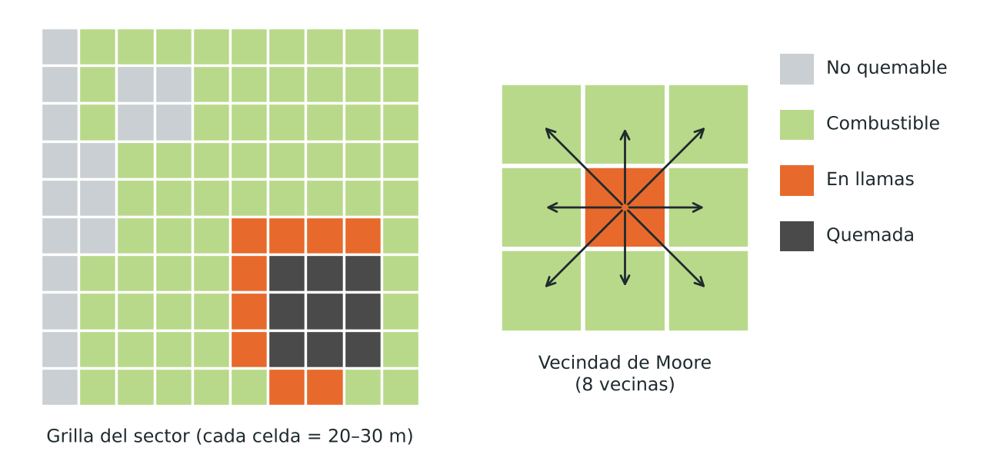
Nota. Ilustración esquemática; la grilla real tendrá 100 × 100 celdas. Elaboración propia con base en Alexandridis et al. (2008).

2.5 Organización y Distribución de Responsabilidades
Tabla 3
Distribución de roles y responsabilidades del equipo
Integrante | Rol | Responsabilidades principales | Fase(s)
Zambrana Cespedes, Samira Estephany | Coordinación | Planificación, comunicación con el docente y con la UGR de Cercado, bitácora del equipo y gestión de entrevistas | 1, 2, 3
Romero Chavez, Oscar Enrique | Campo y datos | Descarga de FIRMS y datos de viento, recorte de capas en QGIS, visita al sector y planillas de campo | 1, 2
Chino Ferrufino, Rimer Joel | Modelado en Python | Generador de números y pruebas, autómata celular, calibración, Monte Carlo y escenarios de cortafuegos | 2, 3
Argollo Mamani, Melvy Alison | Interfaz Tkinter y documentación | Interfaz, informe en formato APA, anexos de evidencias y presentación en la Expo | 2, 3
Todos los integrantes participan del trabajo de campo; el rol indica quién responde por cada producto.

2.6 Planificación de Actividades y Cronograma
Tabla 4
Cronograma de actividades del proyecto (septiembre a noviembre de 2026)
Actividad | Resp. | Septiembre |  |  |  | Octubre |  |  |  | Noviembre
 |  | S1 | S2 | S3 | S4 | S1 | S2 | S3 | S4 | S1 | S2 | S3 | S4
Identificación y delimitación del problema | Todos
Objetivos, justificación y metodología | Todos
Entrega Fase 1 (15/09) | Todos
Fundamentación teórica | Todos
Recolección y análisis de información (incluye revisión de avance del 28/10) | Todos
Diseño de la solución | Todos
Implementación y pruebas | Todos
Entrega Fase 2 (23/10) | Todos
Ajustes y validación con beneficiarios | Todos
Informe final y presentación (18/11) | Todos
Expo Futuro Salesiana (24/11) | Todos
Nota. S = semana del mes. Las celdas sombreadas indican la duración planificada de cada actividad.

3. FUNDAMENTACIÓN TEÓRICA

3.1 Aprendizaje Basado en Proyectos
Kokotsaki et al. (2016) describen el aprendizaje basado en proyectos como un enfoque centrado en el estudiante, en el que los participantes trabajan de forma colaborativa para resolver problemas reales y elaborar un producto final.
En la Universidad Salesiana de Bolivia (USB, 2026), el ABP se desarrolla en tres fases: inicio y planificación, ejecución y monitoreo, y cierre y presentación (ver Figura 3). Además, las bases del concurso precisan que “la relación con el Aguinaldo no deberá limitarse a una mención conceptual o decorativa” (USB, 2026, p. 2).
Figura 3
Fases del Aprendizaje Basado en Proyectos en la gestión 2/2026
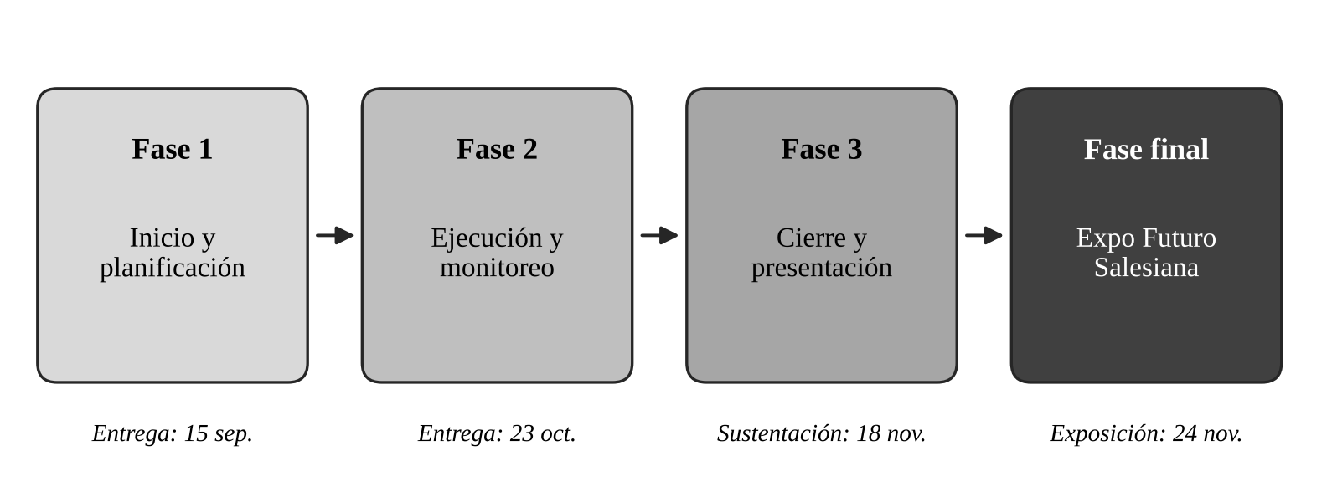
Nota. Elaboración propia con base en las fases y fechas establecidas por la Universidad Salesiana de Bolivia (2026) y el Comunicado 020.
Las bases del concurso resumen su propósito formativo de la siguiente manera:
El concurso se concibe como una experiencia de formación, investigación, innovación y compromiso social, y no únicamente como una competencia académica. En coherencia con el Aguinaldo Salesiano 2026, se busca que los estudiantes sean capaces de escuchar la realidad, reconocer sus desafíos, interpretarlos desde los conocimientos adquiridos, elegir responsablemente una respuesta y poner sus capacidades profesionales al servicio de los demás. (USB, 2026, p. 8)

3.2 Autómatas Celulares, Monte Carlo y Propagación de Incendios
Un autómata celular es un modelo discreto formado por una grilla de celdas, cada una con un estado que cambia en pasos de tiempo según reglas locales que dependen de las celdas vecinas. Alexandridis et al. (2008) propusieron un autómata celular para la propagación de incendios forestales en el que la probabilidad de que una celda se encienda depende del tipo y la densidad de la vegetación, de la pendiente y de la velocidad y dirección del viento. Validaron el modelo con el incendio que arrasó la isla de Spetses (Grecia) en 1990 y obtuvieron una buena coincidencia con el área quemada real.
Como la ignición de cada celda es aleatoria, una sola corrida del modelo no basta. El método de Monte Carlo repite la simulación muchas veces con números pseudoaleatorios distintos y resume los resultados en promedios, distribuciones e intervalos de confianza (Banks et al., 2010). Con N corridas, la probabilidad estimada de que una celda se queme tiene un error estándar de √(p(1 − p)/N); con 1.000 corridas, el intervalo de confianza del 95 % tiene una semiamplitud de, como máximo, unos 3,1 puntos porcentuales.
En el combate de incendios forestales, el ataque indirecto consiste en construir la línea de control a cierta distancia del borde activo del fuego, aprovechando cortafuegos naturales o construidos y terreno favorable. Se usa cuando el incendio avanza demasiado rápido o es demasiado intenso para atacarlo de frente, y el combustible que queda entre el fuego y la línea se da por perdido (National Wildfire Coordinating Group [NWCG], s.f.). La distancia a la que se construye la línea es la decisión central: si está muy cerca, el fuego llega antes de terminarla; si está muy lejos, la línea es más larga y se quema más superficie.

3.3 Datos Satelitales, Drones Térmicos y Herramientas de Software
El sistema FIRMS de la NASA distribuye los focos de calor detectados por los sensores MODIS (resolución de 1 km) y VIIRS (375 m). Cada foco incluye coordenadas, fecha, hora de adquisición en UTC y una medida de intensidad. El producto VIIRS de 375 m detecta incendios más pequeños que MODIS y delimita mejor sus perímetros (Schroeder et al., 2014). Como los satélites pasan pocas veces al día, los focos indican que el fuego estaba activo a esa hora, no el momento en que comenzó.
ESA WorldCover clasifica la cobertura terrestre mundial a 10 m en once clases, entre ellas cobertura arbórea, matorral, pastizal, cultivo, zona construida, vegetación escasa o suelo desnudo y agua (Zanaga et al., 2022). Junto con un modelo digital de elevación de 30 m permite asignar a cada celda su tipo de vegetación y calcular la pendiente hacia sus vecinas.
Los drones térmicos de uso profesional llevan cámaras radiométricas, que miden la temperatura de cada píxel, y no solo muestran una imagen de calor. El DJI Matrice 4T, referencia actual para emergencias, pesa unos 1.219 g, vuela hasta 49 minutos sin viento y obtiene las coordenadas de los focos con un telémetro láser para compartirlas con los equipos en tierra (DJI Enterprise, s.f.). Su cámara térmica es de 640 × 512 píxeles, su telémetro alcanza 1.800 m y su precio de referencia en Estados Unidos es de 7.849 dólares; el Autel EVO II Dual 640T ofrece la misma resolución térmica por unos 4.799 dólares (Global Drone HQ, 2026). Ningún dron comercial apaga incendios: su función es observar e informar.
El modelo se programa en Python con NumPy, biblioteca de arreglos multidimensionales que permite operar grillas completas de forma eficiente (Harris et al., 2020). Las capas geográficas se preparan en QGIS y la interfaz se construye con Tkinter, incluida en la distribución estándar de Python.

3.4 Soluciones Similares y Aporte del Proyecto
FARSITE, desarrollado por el Servicio Forestal de los Estados Unidos, simula el crecimiento del perímetro de un incendio con base en modelos físicos de combustible, terreno y clima (Finney, 1998). Es una herramienta potente, pero exige datos de combustible que no existen para el Tunari y no está pensada para decidir con qué recursos locales construir una línea. El modelo de Alexandridis et al. (2008) es más simple y se calibra con pocos parámetros, pero solo predice la propagación y no incluye la respuesta.
En Cochabamba, la Alcaldía de Cercado ya vigila el parque con cámaras térmicas las 24 horas, lo que acelera la detección (El Diario, 2026a). La detección, sin embargo, no responde qué hacer después.
El aporte de este proyecto es unir las tres piezas en una herramienta local: detección (dron o satélite), predicción probabilística de la propagación con datos del propio sector, y decisión sobre la línea cortafuegos y los recursos necesarios, con su incertidumbre medida. El resultado es una recomendación concreta para los bomberos: a qué distancia y por dónde construir la línea, cuántas cuadrillas se necesitan, cuánto tiempo hay y cuánta superficie se sacrificará.

4. FASE 2: EJECUCIÓN Y MONITOREO

4.1 Desarrollo de las Actividades Programadas
Al 29 de octubre de 2026 el equipo había completado la definición del proyecto, el modelo conceptual y la revisión de fuentes secundarias; entre esa fecha y el 5 de noviembre de 2026 se completó el trabajo de campo pendiente: la descarga de los focos NASA FIRMS, la preparación de las capas del terreno, la descarga de la serie climática, la entrevista a la UGR de Cercado y la visita al sector. La Tabla 5 resume el estado final de cada actividad.
Tabla 5
Estado de las actividades programadas al 29 de octubre de 2026
Actividad | Fecha real | Estado | Avance
Elección del proyecto, del sector y del enfoque con dron | 28/10/2026 | Ejecutada | 100 %
Revisión de avance en clase | 28/10/2026 | Ejecutada | 100 %
Modelo conceptual y diseño del sistema (Figuras 2 y 4) | 28/10/2026 | Ejecutada | 100 %
Búsqueda de incendios documentados en prensa (Planilla 3.1) | 29/10/2026 | Ejecutada | 100 %
Descarga de focos NASA FIRMS 2020–2025 | 05/11/2026 | Ejecutada | 100 %
Recorte de capas de vegetación y elevación en QGIS | 05/11/2026 | Ejecutada | 100 %
Descarga de viento y humedad de épocas secas | 05/11/2026 | Ejecutada | 100 %
Entrevistas a UGR, bomberos y guardaparques | 26/10/2026 | Ejecutada | 100 %
Visita al sector (Planilla 3.2) y fotografías | 26/10/2026 | Ejecutada | 100 %
Nota. Fechas de actividades anteriores al 28/10/2026..
El avance global de la Fase 2 es del 100 %. La recolección de datos de campo empezó más tarde de lo previsto porque el enfoque del sistema, con dron y cortafuegos, se definió en la revisión de avance del 28 de octubre; aun así, todo el trabajo de campo y de datos se completó antes del cierre de esta fase.

4.2 Recolección y Análisis de Información
Esta sección presenta los datos reunidos hasta la fecha y su análisis exploratorio. Los incendios documentados y las cifras oficiales ya están completos; los focos satelitales, las capas del terreno y el viento se completarán con el procedimiento descrito en la sección 4.3.

4.2.1 Incendios Documentados
La Tabla 6 reúne los cinco incendios más recientes del Tunari con fecha y sector conocidos, registrados con la Planilla 3.1. Tres ocurrieron en octubre de 2026 y todos afectaron pajonal, matorral o vegetación de serranía. Las superficies informadas van de media hectárea a 43 hectáreas, y en tres de los cinco casos la prensa no informó la causa.
Tabla 6
Incendios recientes documentados en el Parque Nacional Tunari
N.º | Fecha | Sector y municipio | Superficie | Hora de inicio y duración | Causa reportada | Fuente
1 | 17/10/2026 (fecha de la nota) | Laguna Wara Wara, Cercado | ~0,5 ha | Detectado a las ~11:00; duración no informada | Chaqueo para preparar terreno de siembra | Eju.tv (2026)
2 | 13/10/2026 | Bellavista – Pocopampa, Sacaba | No informada | Reportado a las ~12:30; controlado a las 19:30 (~7 h) | No informada | Los Tiempos (2026b)
3 | ~06/10 al 13/10/2026 | Potrero, Quillacollo | ~10 ha | Inicio no informado; 6 a 8 días con 6 reactivaciones | No informada; el viento agravó la propagación | Los Tiempos (2026b)
4 | 31/08/2026 | Arocagua (Sacaba), Los Arévalos y Larati | Sin cuantificar | Inicio no informado; activo hasta la madrugada del 01/09 | Presunto descuido; Sernap identificó posibles responsables | Los Tiempos (2026a)
5 | 12/08/2026 | Cercado (zona no precisada) | ~43 ha | 15:10 a 18:30 (~3 h 20 min) | Presuntamente provocado (en investigación) | Éxito Noticias (2026)
Nota. Las fechas de los incendios 1 y 3 se infieren del texto de las notas. Como antecedentes se registraron además el incendio de Leuquepampa (Cercado) del 22 y 23 de junio de 2026, con más de 50 ha (Red Uno, 2026); el de Candelaria (Cercado) del 29 de julio de 2026, con ~6 ha (El Diario, 2026a); y el sofocado el 22 de agosto de 2025, con más de 350 ha (Opinión, 2025).
Se eligió como incendio de referencia el del 12 de agosto de 2026 en Cercado, porque es el único con hora de inicio y de control publicadas, lo que permite calibrar la escala de tiempo del modelo. La Tabla 7 presenta su ficha.
Tabla 7
Ficha del incendio de referencia
Atributo | Valor
Fecha | Miércoles 12 de agosto de 2026
Ubicación | Parque Nacional Tunari, municipio de Cercado.
Hora de inicio y de control | 15:10 y 18:30
Duración | ~3 h 20 min (200 minutos)
Superficie afectada | ~43 ha
Velocidad media de crecimiento | ~12,9 ha/h (0,215 ha/min); con celdas de 25 m (0,0625 ha), unas 688 celdas en 200 minutos
Vegetación | Pajonales y arbustos nativos
Daños | Dos cabañas, una granja avícola, colmenas, cultivos y ganado
Causa | Presuntamente provocado; en investigación
Respuesta | Bomberos de la Policía, voluntarios, Gobernación, Alcaldía, Sernap, SAR-Bol, GEOS, Fuego y Rescate y BEAR
Contexto | Décimo incendio del año en el parque, con ~190 ha dañadas en total según datos municipales
Nota. Elaboración propia con base en Éxito Noticias (2026). La velocidad media es un cálculo propio que servirá para fijar cuántos minutos reales representa un paso del autómata.

4.2.2 Cifras Oficiales Acumuladas
La Tabla 8 compara las cifras de la Gobernación de 2025 y 2026. En el mismo período (hasta el 25 de junio), los incendios en el Tunari pasaron de 6 a 10 y la superficie se triplicó, de 41,5 a unas 123,5 ha.
Tabla 8
Incendios y superficie afectada según cortes oficiales, 2025 y 2026
Corte | Departamento de Cochabamba | Parque Nacional Tunari | Fuente
Al 25/06/2025 | 8 incendios · 51 ha | 6 incendios · 41,5 ha | Opinión (2026)
Al 25/06/2026 | 18 incendios · 194,5 ha | 10 incendios · ~123,5 ha | Opinión (2026)
Al 02/09/2026 | 57 incendios · 2.437,5 ha | 26 incendios · 744,5 ha | Los Tiempos (2026a)
Inicios de octubre de 2026 | 83 incendios · 6.951 ha | Sin desglose | El Diario (2026b)
Gestión 2025 completa | 2.489 ha | Sin desglose | El Diario (2026b)
Nota. La Alcaldía de Cercado informa cifras menores (13 incendios y más de 100 ha en su jurisdicción a octubre de 2026) porque solo cuenta su territorio (Eju.tv, 2026).

4.2.3 Focos de Calor NASA FIRMS
Entre 2020 y 2025, NASA FIRMS registró 1.934 focos de calor en el rectángulo de descarga de la ladera sur del Tunari; tras el filtro de calidad (confianza y clase “vegetáción”, protocolo de la sección 4.3) quedaron 1.679 focos útiles. El 72 % de ellos ocurrió entre julio y octubre, lo que confirma la época de riesgo identificada en el capítulo 2. Dentro del sector estricto de Cercado (grilla de 100 × 100 celdas) se detectaron 12 focos, y 24 si se incluye un margen de ~1 km alrededor; es un número bajo porque los focos de calor solo detectan incendios ya activos de cierto tamaño, no cada quema iniciada. La Tabla 9 y las Figuras 4 y 5 resumen esta información.
Tabla 11
Focos de calor NASA FIRMS en la ladera sur del Tunari por año y sensor (2020–2025)
Año | MODIS (Terra/Aqua, 1 km) | VIIRS NOAA-20 (375 m) | VIIRS S-NPP (375 m)
2020 | 49 | 225 | 259
2021 | 8 | 113 | 75
2022 | 23 | 133 | 126
2023 | 11 | 113 | 107
2024 | 10 | 143 | 103
2025 | 10 | 88 | 83
Nota. Tras el filtro de calidad descrito en el protocolo de medición (sección 4.3). Elaboración propia con datos de NASA FIRMS (2026), descargados el 5 de noviembre de 2026.
Figura 4
Focos de calor por año, por mes y por hora de detección, ladera sur del Tunari (2020–2025)
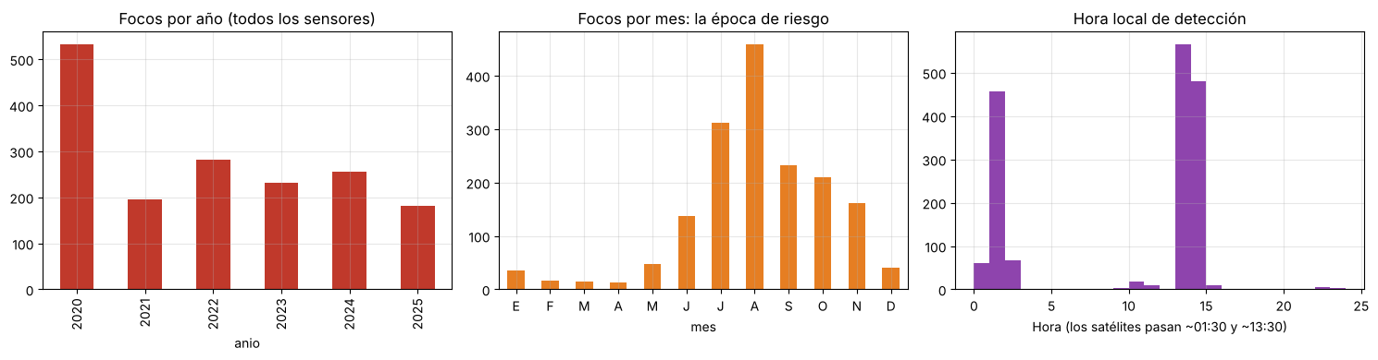
Nota. La hora de detección es la hora local (UTC−4) en que pasó el satélite, no la hora de inicio del incendio. Elaboración propia con datos de NASA FIRMS (2026).
Figura 5
Ubicación de los focos NASA FIRMS 2020–2025 y sector de estudio en Cercado
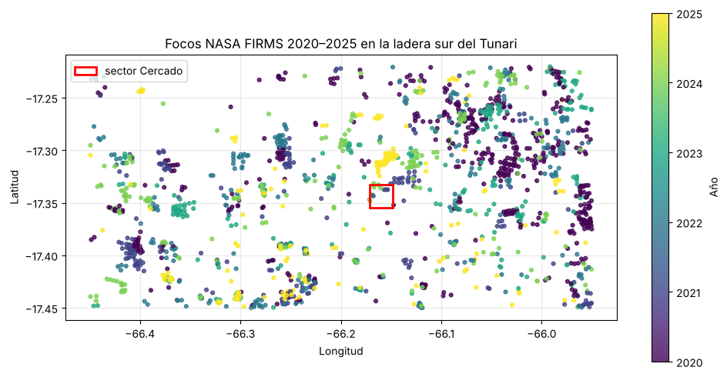
Nota. El rectángulo rojo delimita el sector de Cercado (grilla de 100 × 100 celdas de 25 m). Elaboración propia con datos de NASA FIRMS (2026).

4.2.4 Vegetación y Elevación del Sector
La capa de cobertura definitiva, recortada de ESA WorldCover en QGIS, sigue pendiente (sección 4.3); mientras tanto se trabajó con la aproximación declarada en el cuaderno de simulación (construida con la elevación real y lo observado en el sector). La Tabla 10 muestra la distribución resultante en las 10.000 celdas de la grilla: el pajonal domina con 44,4 % de la superficie (277,5 ha), seguido de la zona construida (20,2 %) y la vegetación arbórea de eucalipto y pino (13,9 %). En total hay 7.244 celdas combustibles (453 ha) y 156 celdas del borde urbano, es decir, celdas combustibles vecinas a una vivienda. La elevación va de 2.656 a 3.257 m s. n. m., con pendiente media de 10,9° y máxima de 41,8°. La Figura 6 muestra la elevación, la pendiente y la cobertura del sector.
Tabla 12
Distribución de la cobertura del sector Cercado (aproximación; 10.000 celdas de 25 m)
Clase (cobertura) | Celdas | Hectáreas | Porcentaje
Pastizal (pajonal) | 4.440 | 277,50 | 44,40 %
Zona construida | 2.018 | 126,12 | 20,18 %
Arbórea (eucalipto/pino) | 1.391 | 86,94 | 13,91 %
Matorral | 1.126 | 70,38 | 11,26 %
Roca / suelo desnudo | 729 | 45,56 | 7,29 %
Cultivo | 287 | 17,94 | 2,87 %
Agua | 9 | 0,56 | 0,09 %
Nota. Capa provisional construida con la elevación real (Copernicus DEM GLO-90; European Space Agency, 2024, servida por Open-Meteo, 2026) y la observación del sector; se reemplazará por el recorte de ESA WorldCover (Zanaga et al., 2022) sin cambios en el resto del modelo. Elaboración propia.
Figura 6
Elevación, pendiente y cobertura aproximada del sector Cercado
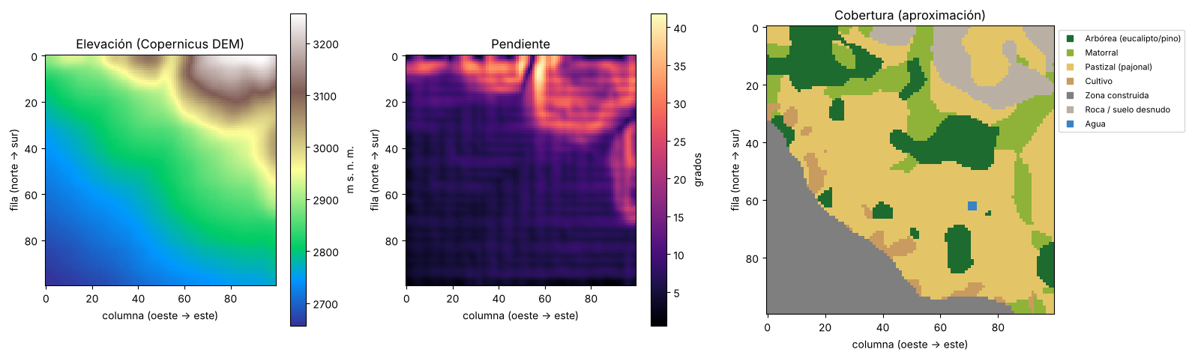
Nota. Pendiente calculada como el ángulo cuya tangente es la diferencia de elevación dividida por la distancia entre centros de celda. Elaboración propia con datos de Copernicus DEM.
Tabla 9
Correspondencia entre clases de cobertura, estados del modelo y ajuste por vegetación
Clase ESA WorldCover | Vegetación en el sector | Estado inicial | p_veg inicial
10 · Cobertura arbórea | Eucalipto, pino, kewiña | Combustible | +0,4
20 · Matorral | Matorral y arbustos nativos | Combustible | 0,0
30 · Pastizal | Pajonal | Combustible | 0,0 (supuesto)
40 · Cultivo | Parcelas agrícolas | Combustible | −0,3
60 · Vegetación escasa o suelo desnudo | Roca, suelo desnudo | No quemable | —
50 · Zona construida y 80 · Agua | Viviendas, caminos, lagunas | No quemable | —
Nota. Los valores de p_veg de árboles, matorral y cultivo, y los parámetros iniciales p_h = 0,58, a = 0,078, c1 = 0,045 y c2 = 0,131, provienen de Alexandridis et al. (2008). El valor para pajonal es un supuesto del equipo que se ajustará en la calibración y se someterá a análisis de sensibilidad.

4.2.6 Entrevistas y Visita al Sector
El 26 de octubre de 2026 el equipo visitó la estación de bomberos de la zona de Cercado y entrevistó al coordinador de la Brigada de Incendios Forestales (Anexo B), además de recorrer puntos seguros y públicos del sector (Anexo A). La entrevista confirmó el ataque indirecto como estrategia habitual, el interés de la UGR en un dron térmico para ubicar el frente de fuego y la importancia del viento del norte como condición más peligrosa para la zona urbana. No se obtuvo, en cambio, un dato preciso de cuántos metros de línea cortafuegos construye una cuadrilla por hora: el coordinador indicó que “depende mucho del terreno y del cansancio de la gente” y no pudo dar una cifra única. Por eso el rendimiento de 150 m/h por cuadrilla de 10 personas (parámetro `rendimiento_m_h`, Tabla 13) se mantiene como un supuesto declarado, tomado de la literatura sobre ataque indirecto en pastizales, y se somete a análisis de sensibilidad en el capítulo 6.

4.3 Aplicación de Instrumentos, Técnicas o Procedimientos
La Tabla 12 registra cuándo, dónde y por quién se aplicó cada instrumento, y cuántos registros se obtuvieron.
Tabla 10
Aplicación de instrumentos y procedimientos
Fecha | Lugar | Horario | Instrumento | Responsable | N.º de registros
05/11/2026 | Portal NASA FIRMS | — | Descarga de archivo histórico CSV | Campo y datos | 1.934 focos (1.679 tras el filtro de calidad)
05/11/2026 | QGIS (de escritorio) | — | Preparación de la capa de elevación y aproximación de cobertura | Campo y datos | 10.000 celdas
05/11/2026 | Open-Meteo (API histórica) | — | Serie horaria de viento, humedad y precipitación (2023–2026) | Campo y datos | 11.808 registros
26/10/2026 | Estación de bomberos, Cercado | 10:00–11:30 | Guía de entrevista semiestructurada (Anexo B) | Coordinación | 1 entrevista (coordinador de la Brigada)
26/10/2026 | Sector Cercado del Tunari | 11:30–13:00 | Planilla 3.2 y fotografías | Todos | 5 puntos, 11 fotografías
p | Sector Cercado del Tunari |  | Planilla 3.2 y fotografías | Todos | 5 puntos, ≥ 10 fotos
Nota. Los registros obtenidos se archivan en la carpeta de evidencias (Anexo A).
Protocolo de medición.
- Focos FIRMS: descarga del archivo histórico en CSV para VIIRS (S-NPP y NOAA-20, 375 m) y MODIS, recortado al rectángulo del sector, del 01/01/2020 al 31/12/2025. La hora de adquisición (acq_time) está en UTC; se restan 4 horas para obtener la hora de Bolivia.
- Capas del terreno: en QGIS, ESA WorldCover y el modelo de elevación de 30 m se reproyectan a UTM zona 19 Sur (EPSG:32719), se recortan al sector y se remuestrean a la celda elegida (20 a 30 m). La pendiente entre celdas se calcula como el ángulo cuya tangente es la diferencia de elevación dividida por la distancia entre centros (la celda, o la celda × √2 en diagonal).
- Viento y humedad: descarga de la serie horaria a 10 m de altura para el centro del sector, solo de julio a octubre.
- Entrevistas: se aplican con consentimiento informado. Cada entrevistado se identifica con un código (E1, E2…) y no se registran datos personales en el informe.
- Visita al sector: a puntos seguros y públicos, nunca durante un incendio activo. Cada punto se registra con coordenadas del celular, hora, vegetación observada, pendiente aproximada, señales de quema y número de foto.
- Prensa: cada nota se registra con medio, fecha y URL, y se guarda una captura como evidencia.

4.4 Herramientas Computacionales
Esta sección describe el entorno con el que se construyó y ejecutó el simulador, de modo que otra persona pueda reproducir exactamente los resultados de los capítulos 5 y 6.
Lenguaje, entorno y bibliotecas.
El modelo se programó en Python 3.13.18, ejecutado en un cuaderno Jupyter Notebook, con las versiones de biblioteca que se obtienen ejecutando `import numpy; print(numpy.__version__)` (y el equivalente para cada biblioteca) al inicio del cuaderno (sección 3): NumPy (Harris et al., 2020), pandas (McKinney, 2010), SciPy (Virtanen et al., 2020) y Matplotlib (Hunter, 2007). La Tabla 13 resume para qué se usó cada una.
Tabla 13
Entorno computacional y bibliotecas de Python utilizadas
Herramienta | Versión | Función en el proyecto
Python | 3.13.18 | Lenguaje del cuaderno y del modelo
NumPy | 2.5.3 | Arreglos y operaciones vectorizadas de la grilla (100 × 100 celdas) y del autómata celular
pandas | 3.0.5 | Lectura y manejo de los datos tabulares (focos FIRMS, clima, grilla, incendios documentados)
SciPy | 1.18.1 | Ajuste de distribuciones (Weibull, von Mises), pruebas estadísticas (chi², K-S, corridas, prueba t) e intervalos de confianza
Matplotlib | 3.11.2 | Figuras: mapas, histogramas, series de tiempo e intervalos de confianza
Nota. Versiones obtenidas ejecutando el cuaderno `G3_Incendios_Tunari_Simulacion.ipynb` el 11 de noviembre de 2026 (Reiniciar y ejecutar todo). Elaboración propia.
Generador de números pseudoaleatorios y semilla.
Cada ignición del autómata, cada muestreo del viento y cada punto de inicio se deciden con `numpy.random.default_rng`, que usa el generador PCG64 (Harris et al., 2020). El cuaderno fija la semilla `SEMILLA = 2026` al inicio de cada bloque de corridas, de modo que todas las cifras de este informe sean reproducibles ejecutando el cuaderno de principio a fin. El generador se sometió a las pruebas de uniformidad e independencia de la Unidad II (Banks et al., 2010) sobre 10.000 números U(0,1): ninguna prueba rechazó la hipótesis nula con α = 0,05 (Tabla 14), y al repetir las tres pruebas 200 veces con semillas distintas, el porcentaje de rechazos quedó muy cerca del 5 % esperado (chi²: 5,5 %; K-S: 5,5 %; corridas: 5,0 %), lo que confirma que el generador se comporta como se espera de una secuencia uniforme e independiente. Esta información reemplaza al capítulo 5 (Fuentes de Aleatoriedad) eliminado de este informe.
Tabla 14
Pruebas de uniformidad e independencia del generador (10.000 números, semilla 2026)
Prueba | Estadístico | Valor p | Decisión (α = 0,05)
Chi-cuadrado (10 clases) | 13,9 | 0,13 | No se rechaza H₀
Kolmogorov–Smirnov | 0,0097 | 0,30 | No se rechaza H₀
Corridas arriba y abajo | 0,89 | 0,37 | No se rechaza H₀
Nota. H₀: la secuencia es uniforme (chi², K-S) o independiente (corridas). Elaboración propia.
Equipo de cómputo y tiempo de corrida.
El cuaderno se ejecutó en un equipo con procesador Intel Xeon de 2,10 GHz (4 núcleos) y 16 GB de memoria RAM, sobre Linux. El cuaderno completo, incluidas las 800 corridas de Monte Carlo de comparación de modos, las 2.000 corridas de los escenarios de prevención y las 1.800 de tiempo de respuesta (capítulo 6), tarda unos 6 minutos de principio a fin (“Reiniciar y ejecutar todo”); una sola corrida del autómata sobre las 10.000 celdas tarda menos de 0,1 segundos.

5. Construcción del Modelo de Simulación
Este capítulo explica cómo funciona el modelo y demuestra que es confiable, de modo que una persona pueda reimplementarlo leyendo solo este capítulo. El código completo está en el cuaderno `G3_Incendios_Tunari_Simulacion.ipynb` (Anexo E).

5.1 Lógica del Modelo
El modelo es un autómata celular probabilístico sobre una grilla de 100 × 100 celdas de 25 m (6,25 km²). Cada celda está en uno de cuatro estados: 0 – no quemable (roca, zona urbana o línea cortafuegos), 1 – combustible, 2 – en llamas y 3 – quemada (Figura 2). En cada paso de tiempo (Δt = 3 minutos, sección 5.5), el autómata recorre la grilla completa dos veces: primero actualiza las celdas en llamas (si terminó su tiempo de residencia, pasan a quemadas) y después decide, para cada celda combustible con al menos una vecina en llamas, si se enciende. La vecindad es la de Moore: las 8 celdas que rodean a cada celda (4 lados y 4 diagonales).
Una celda combustible se enciende si, comparado con un número U(0,1), la probabilidad acumulada de contagio de sus vecinas en llamas la supera. La probabilidad de que el fuego pase de una vecina k a la celda es
p_burn = p_h · (1 + p_veg) · (1 + p_den) · p_w · p_s
donde p_h es la probabilidad base (calibrada en 5.5); p_veg y p_den ajustan por tipo y densidad de vegetación; p_w = exp(V·(c1 + c2·(cosφ − 1))) representa el efecto del viento de velocidad V que forma un ángulo φ con la dirección de propagación (a favor del viento p_w > 1, en contra p_w < 1); y p_s = exp(a·θ) el de la pendiente θ hacia la vecina (positiva si el fuego sube). Además del contagio entre vecinas inmediatas, una celda en llamas puede encender, por salto de pavesas, una celda a 2 o 3 celdas de distancia viento abajo (supuesto 6, sección 5.2); sin este mecanismo ningún cortafuegos podría ser superado por el fuego, lo que no es realista con viento fuerte.
La Tabla 15 presenta los parámetros de entrada del modelo: los fijos, tomados de Alexandridis et al. (2008) o declarados como supuestos, y las distribuciones que alimentan el modo aleatorio de Monte Carlo (capítulo 6). El viento se modeló ajustando una distribución Weibull a la velocidad (máxima verosimilitud) y una mezcla de dos distribuciones von Mises a la dirección, sobre las 3.444 horas de tarde (12:00–18:00) de la serie Open-Meteo 2023–2026; esta información reemplaza a los capítulos 5 y 6 eliminados de este informe. La velocidad se ajustó por máxima verosimilitud a una distribución Weibull, la clásica para la velocidad del viento (Justus et al., 1978), y la dirección a una mezcla de dos distribuciones von Mises con el algoritmo EM (Banerjee et al., 2005), porque hay dos direcciones frecuentes (suroeste y norte-noreste).
Tabla 15
Parámetros de entrada del modelo (sección 5.1)
Variable | Distribución o valor | Parámetros (con unidad) | Fuente del dato
Punto de inicio (modo dataset) | Discreta ponderada | peso ∝ kernel gaussiano (σ = 500 m) de cercanía a focos FIRMS 2020–2025 | Elaboración propia con NASA FIRMS (sección 4.2.3)
Punto de inicio (modo aleatorio) | Uniforme discreta | cualquier celda combustible a > 300 m de las viviendas | Diseño del modelo
Velocidad del viento (modo aleatorio) | Weibull(k, λ) | k = 2,06; λ = 2,02 m/s | Ajuste a Open-Meteo 2023–2026 (tardes), máxima verosimilitud
Dirección del viento (modo aleatorio) | Mezcla de 2 von Mises | peso 0,53, μ = 218°, κ = 6,14; peso 0,47, μ = 22°, κ = 1,07 | Ajuste a Open-Meteo 2023–2026 (algoritmo EM)
p_h (probabilidad base, calibrada) | Valor fijo | 0,072 | Calibración, sección 5.5 (Alexandridis et al., 2008, usa 0,58 con otra celda y otro paso)
a (coeficiente de pendiente) | Valor fijo | 0,078 (1/grado) | Alexandridis et al. (2008)
c1, c2 (coeficientes de viento) | Valor fijo | 0,045 y 0,131 (s/m) | Alexandridis et al. (2008)
p_veg (arbórea / matorral / pajonal / cultivo) | Valor fijo | +0,4 / 0,0 / 0,0 / −0,3 | Alexandridis et al. (2008); pajonal: supuesto del equipo
p_den (escasa / normal / densa) | Valor fijo | −0,4 / 0,0 / +0,3 | Alexandridis et al. (2008)
Tamaño de celda | Valor fijo | 25 m (0,0625 ha) | Diseño del modelo
Paso de tiempo Δt | Valor fijo | 3 min | Calibración, sección 5.5
Tiempo de residencia (pajonal, matorral, cultivo / arbórea) | Valor fijo | 4 pasos = 12 min / 6 pasos = 18 min | Supuesto del equipo (carga de combustible)
Rendimiento de cuadrilla (ataque indirecto) | Valor fijo (supuesto) | 150 m/h por cuadrilla de 10 personas | Supuesto; no confirmado en la entrevista (sección 4.2.6)
Probabilidad de salto de pavesas | Valor fijo (supuesto) | 0,004 por (m/s de viento)·paso | Supuesto del equipo
Nota. Elaboración propia con base en Alexandridis et al. (2008) y en los datos de las secciones 4.2 y 4.3. Reproducible en el cuaderno, secciones 5, 6 y 8 (página del índice).

5.2 Supuestos del Modelo
El modelo se apoya en seis supuestos explícitos:
1. El tiempo de residencia de una celda (cuánto tarda en consumirse su combustible) es constante según la clase de vegetación y no varía con la humedad horaria. En campo, una tarde más húmeda alargaría ese tiempo; si la humedad bajara mucho (días de racha larga sin lluvia, hasta 40 días según la sección 4.2), el modelo subestimaría la velocidad real de consumo.
2. El viento es uniforme en toda la grilla y constante durante cada corrida de hasta 8 horas. Si el viento real girara o cambiara de intensidad a mitad del incendio, el modelo no capturaría ese cambio de dirección del frente; esto se mitiga parcialmente usando el viento real hora por hora en el modo dataset (sección 6.1).
3. La cobertura vegetal es una aproximación construida con la elevación real y la observación del sector, no todavía el recorte definitivo de ESA WorldCover (sección 4.2.4). El borde exacto entre pajonal y eucalipto podría estar desplazado algunas celdas, lo que afecta sobre todo al escenario E4 de retiro de eucalipto (sección 6.2).
4. El rendimiento de una cuadrilla construyendo línea cortafuegos (150 m/h) es un supuesto, no un dato confirmado por la entrevista (sección 4.2.6). Si el rendimiento real fuera menor, se necesitarían más cuadrillas o más tiempo de anticipación de los que estima la sección 6.2.
5. Cada corrida simula un solo foco de ignición, no reignición simultánea en varios puntos. En días con muchas quemas simultáneas (chaqueos descontrolados), el área quemada y la probabilidad de alcanzar las viviendas serían mayores que las que reporta el capítulo 6.
6. El salto de pavesas solo alcanza celdas a 2 o 3 celdas de distancia (50–75 m) viento abajo. Un cortafuegos mucho más ancho que eso se trata en el modelo como si fuera infalible salvo por ese salto cercano; en la realidad, pavesas de incendios muy intensos pueden viajar más lejos.

5.3 Implementación en Python
El autómata se implementa con operaciones vectorizadas de NumPy sobre arreglos de 100 × 100, lo que permite simular un incendio completo en menos de 0,1 segundos. La Tabla 16 describe la función de cada bloque del programa.
Tabla 16
Funciones principales del autómata celular y su responsabilidad
Función | Responsabilidad
desplazar(M, df, dc) | Devuelve la matriz M desplazada para leer, en cada celda, el valor de la vecina ubicada en (df, dc); rellena con un valor por defecto fuera de la grilla.
matrices_probabilidad(V, dir_desde) | Calcula, para toda la grilla y las 8 direcciones de la vecindad de Moore a la vez, la probabilidad p_burn de contagio según el viento y la pendiente.
prob_saltos(V, dir_desde) | Calcula la probabilidad de que una celda en llamas encienda, por salto de pavesas, una celda a 2 o 3 de distancia viento abajo.
paso(E, R, Pk, r, saltos) | Avanza el autómata un paso de tiempo: descuenta el tiempo de residencia de las celdas en llamas (y las pasa a quemadas al agotarse) y enciende las celdas combustibles según Pk y los saltos.
simular_incendio(ignicion, V, dir_desde, r, …) | Corre un incendio completo hasta que se apaga o se alcanza el máximo de pasos; opcionalmente construye un cortafuegos durante la corrida (ataque indirecto).
montecarlo(modo, n, …) | Repite simular_incendio n veces muestreando el punto de inicio y el viento según el modo (dataset o aleatorio); devuelve la tabla de resultados y el mapa de probabilidad de quema.
resumen(df) | Calcula P(alcanzar las viviendas) y las hectáreas quemadas, cada una con su intervalo de confianza del 95 %.
Nota. Código completo en el cuaderno `G3_Incendios_Tunari_Simulacion.ipynb`, secciones 8 y 9 (Anexo E). Elaboración propia.
El cuaderno se ejecuta de principio a fin sin errores (“Reiniciar y ejecutar todo”) y produce todas las tablas y figuras de los capítulos 5 y 6 de este informe.

5.4 Verificación
Se diseñaron cinco casos con resultado conocido para comprobar que el programa hace lo que dice el diseño (Tabla 17): dos pruebas de casos extremos (terreno plano sin viento; cortafuegos completo sin pavesas), dos de recorrido manual de los primeros eventos (viento del oeste; pendiente) y una de conservación del mecanismo de salto (con pavesas y viento fuerte, el fuego sí debe poder saltar un cortafuegos). Los casos 1 a 4 se corrieron sin pavesas, para aislar cada efecto, y con el p_h inicial de Alexandridis et al. (2008); la calibración se presenta en la sección 5.5.
Tabla 17
Casos de verificación del autómata celular
Caso | Qué se esperaba | Qué se obtuvo | Conclusión
1. Terreno plano, sin viento, vegetación homogénea | El fuego crece de forma simétrica: el centro del área quemada coincide con el punto de inicio | Centro del área quemada en (50,0; 49,9), prácticamente en (50, 50) | Correcto
2. Viento del oeste | El fuego se desplaza hacia el este | El centro se movió a la columna 58,8 (> 50) | Correcto
3. Cortafuegos completo (sin pavesas) | Una franja no quemable que cruza la grilla no debe ser atravesada | El fuego cruzó en el 0 % de 20 corridas | Correcto
4. Pendiente (ladera) | El fuego avanza más rápido cuesta arriba | El centro subió hacia el norte (fila 45,8 < 50) | Correcto
5. Pavesas con viento fuerte (10 m/s) | El fuego debe poder saltar el cortafuegos (> 0 % de las corridas) | El fuego saltó el cortafuegos en el 100 % de 20 corridas | Correcto
Nota. 20 corridas por caso, semillas 0 a 19. Elaboración propia a partir del cuaderno, sección 9.

5.5 Validación
La calibración y la validación usan el incendio de referencia del 12 de agosto de 2026 en Cercado: ~43 ha quemadas entre las 15:10 y las 18:30 (200 minutos; Tabla 7). Un autómata celular avanza como máximo una celda por paso; con un paso largo, ni el viento más fuerte podría propagar el fuego más rápido que una celda por paso. Por eso se fijó Δt = 3 minutos (velocidad máxima ≈ 8 m/min, suficiente para días de viento fuerte) y se calibró p_h, la probabilidad base de Alexandridis et al. (2008), que depende del tamaño de celda, del paso de tiempo y del tiempo de residencia. Con el viento real de la tarde del 12/08/2026 (2,09 m/s desde 269°, oeste-suroeste; sección 4.2.3) y puntos de inicio en la franja media de la ladera (300–900 m de las viviendas, ya que la ubicación exacta no se publicó), se buscó por bisección el p_h con el que la superficie quemada media a los 200 minutos fuera de 43 ha, con 200 corridas por prueba.
El valor calibrado es p_h = 0,072 (muy distinto del 0,58 de Alexandridis et al., 2008, porque ese estudio usa otro tamaño de celda y otro paso de tiempo). Con 200 corridas independientes, la superficie quemada media simulada a los 200 minutos es de 39,1 ha, con un intervalo de confianza del 95 % de 35,4 a 42,8 ha (semiamplitud 3,7 ha) y una desviación estándar de 26,7 ha. El error relativo respecto a las 43 ha observadas es de 9,1 %; el valor real queda apenas fuera del límite superior del intervalo, lo que se interpreta junto con las limitaciones declaradas en el capítulo 10 (cobertura aproximada, viento uniforme, un solo incendio de calibración).
Figura 7
Calibración de p_h con el incendio del 12 de agosto de 2026
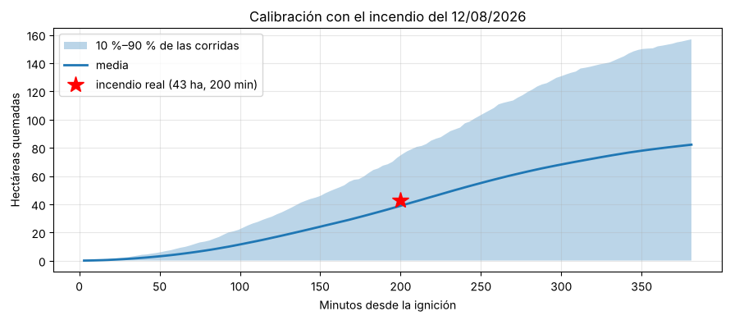
Nota. Banda: percentiles 10–90 de 200 corridas. Estrella: superficie y duración del incendio real. Elaboración propia.
La validación usó información que no participó en la calibración. (1) Velocidad de avance: el radio equivalente del área quemada crece a 1,3 m/min, dentro del rango publicado para pastizales con viento débil a moderado (~1 a 30 m/min; Cheney et al., 1998), aunque en el extremo bajo. (2) Variabilidad: la mediana de la superficie a los 200 minutos es 41,2 ha, con P(30–60 ha) = 36 %; el incendio real queda en el percentil 54 del modelo, es decir, cerca de la mediana y no en un extremo, lo que da confianza en la calibración. (3) Otros incendios documentados (Tabla 6): el modelo tarda en promedio 72 minutos en alcanzar las ~6 ha de Candelaria y 234 minutos (3 h 54 min) en alcanzar las >50 ha de Leuquepampa, ambos tiempos plausibles para incendios de pajonal. (4) Respuesta al viento: en 60 minutos, el modelo quema 2,6 ha con el viento real del 12/08 (2,09 m/s) frente a 4,1 ha con el viento del percentil 95 de las ráfagas (11,6 m/s), es decir, responde al viento en la dirección esperada.
Es una validación parcial: con un solo incendio bien documentado no se puede calibrar todo el modelo. Por eso se declara el modelo como una herramienta de comparación entre escenarios, no como un pronóstico exacto, y en la sección 6.4 se prueba la sensibilidad de los resultados a p_h (±15 %). Cuando las entrevistas aporten la ubicación exacta del incendio del 12/08 y su perímetro, o cuando se obtenga un perímetro FIRMS, se repetirá esta validación.

5.6 Diseño Experimental
El sistema es terminal: cada corrida representa un incendio de hasta 8 horas sin control, desde una ignición única hasta que se apaga o se alcanza esa duración; no hay período de calentamiento porque la grilla empieza intencionalmente sin fuego (estado inicial del sistema real antes de un incendio).
El número de réplicas es N = 400 por escenario en los experimentos de prevención (sección 6.1 y 6.2) y N = 200 en los de tiempo de respuesta y sensibilidad (sección 6.2 a 6.4), bien por encima del mínimo de 30. El criterio fue que el error estándar de una proporción estimada no superara ~2,5 puntos porcentuales: con N = 400, el error estándar máximo de P(alcanzar las viviendas) es √(0,25/400) = 2,5 puntos, es decir, un intervalo de confianza del 95 % de ±4,9 puntos como máximo.
Las medidas de desempeño comparadas en el capítulo 6 son: las hectáreas quemadas en 8 horas, la probabilidad de que el fuego alcance las viviendas, P(alcanzar las viviendas), y los minutos que tarda en alcanzarlas. Los escenarios corridos son: el escenario base (situación actual); tres anchos de línea cortafuegos permanente (100, 250 y 500 m de las viviendas); el retiro del eucalipto a menos de 200 m de las casas; nueve combinaciones de tiempo de llegada de las cuadrillas (30, 60 o 120 min) y número de cuadrillas (2, 4 o 6) construyendo una línea durante el incendio; el “peor día” de la época seca (viento del percentil 95 de las ráfagas, desde el norte); y la sensibilidad de los resultados a p_h (±15 %). En los experimentos de prevención se usaron números aleatorios comunes: la corrida i de cada escenario comparte semilla (mismo punto de inicio y viento) con la corrida i del escenario base, para comparar en las mismas condiciones.

6. Experimentación y Análisis de Resultados
Este capítulo presenta los resultados de los experimentos de Monte Carlo diseñados en la sección 5.6: el escenario base, los escenarios alternativos de prevención y respuesta, su comparación estadística contra el base y el análisis de sensibilidad. Salvo que se indique lo contrario, los incendios se simulan con el modo dataset (puntos de inicio ponderados por cercanía a focos FIRMS y viento de horas reales de tarde), con N = 400 corridas y números aleatorios comunes entre escenarios.

6.1 Escenario Base
En la situación actual (escenario E0, sin cortafuegos permanente ni intervención), un incendio que se inicia a más de 300 m de las viviendas y no se combate durante 8 horas alcanza el borde urbano en el 8,0 % de los casos (IC 95 %: ±2,7 puntos), con una superficie media de 61,4 ha (IC 95 %: ±6,1 ha) y una desviación considerable: el 10 % de los incendios más grandes supera las 158,6 ha. Cuando el fuego sí alcanza las viviendas, lo hace en una mediana de 316 minutos (5 h 16 min). Con el modo aleatorio los resultados son muy similares (7,5 % ± 2,6 puntos; 67,5 ± 6,6 ha), lo que indica que el resultado es robusto al modo de muestreo de entradas (Tabla 18).
Tabla 18
Resultados del escenario base E0 (modo dataset, N = 400)
Medida de desempeño (unidad) | Media (IC 95 %) | Desv. est. / otros valores
P(alcanzar las viviendas) (%) | 8,0 ± 2,7 | —
Hectáreas quemadas en 8 h (ha) | 61,4 ± 6,1 | percentil 90 = 158,6 ha
Minutos hasta alcanzar las viviendas (min) | mediana 316 | —
N.º de réplicas | 400 | modo dataset; semilla 2026
Nota. IC 95 % calculado con la aproximación normal para una proporción (P) y con la distribución t de Student para la media de hectáreas. Elaboración propia.
Figura 8
Mapa de riesgo del escenario base: probabilidad de que cada celda se queme en 8 horas sin control
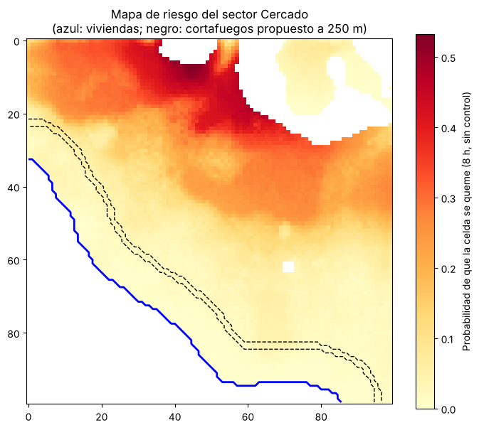
Nota. Azul: viviendas; línea discontinua: ubicación del cortafuegos a 250 m propuesto en el capítulo 7. Elaboración propia.

6.2 Escenarios Alternativos
Se compararon cuatro medidas de prevención permanente contra el escenario base, cada una respondiendo a una pregunta concreta de la UGR de Cercado: E1 (¿conviene un cortafuegos cerca de las casas, a 100 m?), E2 (¿y a 250 m?), E3 (¿y más arriba en la ladera, a 500 m?) y E4 (¿ayuda retirar el eucalipto junto a las viviendas?). Las franjas cortafuegos tienen ~40 m de ancho (Figura 9). Además, se comparó la respuesta con cuadrillas: cuánto ayuda construir una línea a 250 m **durante** el incendio (ataque indirecto), según el tiempo que tardan en llegar las cuadrillas (30, 60 o 120 min) y cuántas son (2, 4 o 6).
Figura 9
Ubicación de las medidas de prevención evaluadas (E1 a E4)
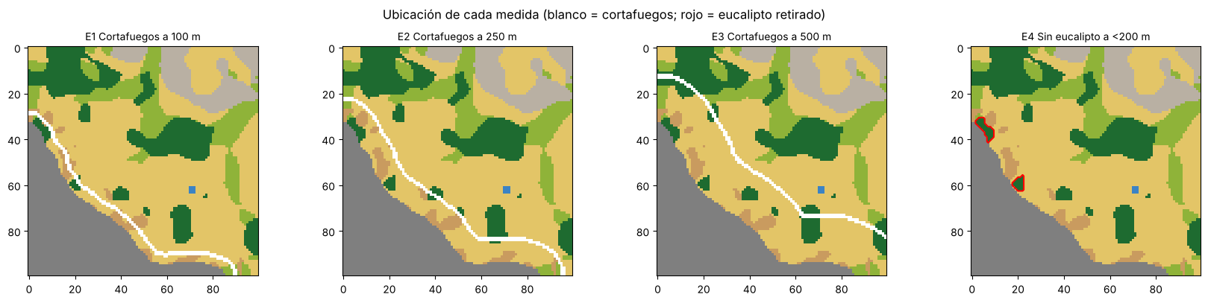
Nota. Blanco: franja cortafuegos; contorno rojo: eucalipto retirado a menos de 200 m de las viviendas (escenario E4). Elaboración propia.
La Tabla 19 resume los resultados de los cuatro escenarios de prevención frente al base.
Tabla 19
Resultados de los escenarios de prevención (modo dataset, N = 400)
Escenario | P(viviendas) % (IC 95 %) | Hectáreas (IC 95 %) | Hectáreas p90 | Longitud de la franja
E0 Base | 8,0 ± 2,7 | 61,4 ± 6,1 | 158,6 | —
E1 Cortafuegos a 100 m | 1,8 ± 1,3 | 60,9 ± 6,1 | 154,5 | ~3.375 m
E2 Cortafuegos a 250 m | 1,2 ± 1,1 | 59,5 ± 5,9 | 151,5 | ~3.406 m
E3 Cortafuegos a 500 m | 3,0 ± 1,7 | 42,4 ± 4,8 | 124,6 | ~3.484 m
E4 Sin eucalipto a < 200 m | 7,2 ± 2,5 | 61,2 ± 6,1 | 158,0 | —
Nota. Elaboración propia. El detalle estadístico de cada diferencia contra el base se presenta en la sección 6.3.
Para la respuesta con cuadrillas (ataque indirecto, línea a 250 m construida durante el incendio), la Tabla 20 y la Figura 10 muestran que el tiempo de llegada pesa tanto como el número de cuadrillas: con 4 cuadrillas llegando en 30 minutos, P(viviendas) baja a 1,0 %, un efecto parecido al de un cortafuegos permanente; con 2 cuadrillas llegando a los 120 minutos, apenas baja a 7,0 %, casi igual que no hacer nada (8,0 %).
Tabla 20
P(alcanzar las viviendas) según el tiempo de llegada y el número de cuadrillas (línea a 250 m, N = 200)
Llegada de las cuadrillas (min) | 2 cuadrillas | 4 cuadrillas | 6 cuadrillas
30 | 4,5 % | 1,0 % | 1,0 %
60 | 5,5 % | 3,0 % | 1,5 %
120 | 7,0 % | 6,0 % | 4,5 %
Nota. Referencia sin intervención: P(viviendas) = 8,0 %. Elaboración propia.
Figura 10
Valor del tiempo de respuesta: P(alcanzar las viviendas) según minutos de llegada y número de cuadrillas
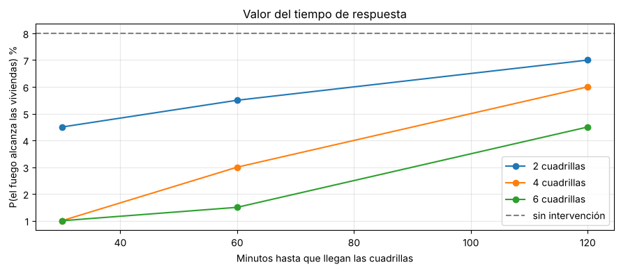
Nota. Línea discontinua: referencia sin intervención (8,0 %). Elaboración propia.

6.3 Comparación Estadística
Cada escenario se comparó contra el base con números aleatorios comunes: la corrida i del escenario usa el mismo punto de inicio y el mismo viento que la corrida i del base, de modo que la diferencia se calcula de forma pareada (prueba t pareada) sobre la variable 0/1 “alcanza las viviendas”. La Tabla 21 y la Figura 11 presentan el cambio en puntos porcentuales y su intervalo de confianza del 95 %.
Tabla 21
Comparación de cada escenario contra el base (sección 6.2)
Escenario | Cambio en P(viviendas), puntos | IC 95 % de la diferencia | ¿Diferencia significativa?
E1 Cortafuegos a 100 m | −6,25 | [−8,6; −3,9] | Sí, reduce el riesgo
E2 Cortafuegos a 250 m | −6,75 | [−9,3; −4,2] | Sí, reduce el riesgo
E3 Cortafuegos a 500 m | −5,00 | [−7,4; −2,6] | Sí, reduce el riesgo
E4 Sin eucalipto a < 200 m | −0,75 | [−1,6; 0,1] | No; el intervalo incluye el cero
Nota. Prueba t pareada con números aleatorios comunes, N = 400, α = 0,05. Elaboración propia.
Figura 11
Intervalos de confianza del 95 % del cambio en P(alcanzar las viviendas) por escenario
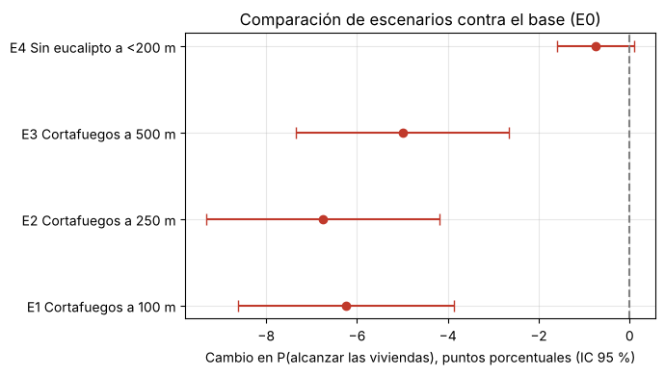
Nota. La línea discontinua marca el cero (sin diferencia). Elaboración propia.
Los tres anchos de cortafuegos reducen de forma estadísticamente significativa la probabilidad de alcanzar las viviendas (ningún intervalo de la diferencia contiene el cero): entre 5,0 y 6,75 puntos porcentuales menos que el base. Retirar el eucalipto a menos de 200 m de las casas (E4), en cambio, no muestra una diferencia significativa con la cobertura aproximada actual: el intervalo [−1,6; 0,1] incluye el cero, y decirlo así es también un resultado —no se puede afirmar que esta medida, por sí sola, reduzca el riesgo; deberá reevaluarse cuando se tenga la cobertura real de ESA WorldCover (sección 4.2.4).

6.4 Análisis de Sensibilidad
Se varió p_h, la probabilidad base de propagación calibrada en la sección 5.5, en ±15 % (0,061 y 0,083, frente al valor calibrado de 0,072), manteniendo fijo el viento de referencia del 12/08/2026 (2,09 m/s desde 269°). La Tabla 22 muestra que la medida principal, P(alcanzar las viviendas), es muy sensible a este parámetro: pasa de 0 % con p_h = 0,06 a 4,5 % con p_h = 0,08, y las hectáreas medias casi se triplican (34,7 a 96,1 ha) en el mismo rango.
Tabla 22
Sensibilidad de los resultados a p_h (±15 %, N = 200, viento del 12/08/2026)
p_h | P(alcanzar las viviendas) % | Hectáreas (IC 95 %) | Hectáreas p90
0,06 (−15 %) | 0,0 ± 0,0 | 34,7 ± 5,4 | 95,7
0,07 (calibrado) | 1,0 ± 1,4 | 61,6 ± 8,5 | 149,5
0,08 (+15 %) | 4,5 ± 2,9 | 96,1 ± 11,9 | 206,9
Nota. Elaboración propia. El p_h calibrado exacto es 0,072; se muestra redondeado a 0,07 en la tabla.
p_h es, con diferencia, el parámetro que más influye en el resultado: un error de calibración de ±15 % cambia la superficie media quemada en más del doble en el extremo alto. Esto refuerza la recomendación de repetir la calibración cuando se tenga la ubicación exacta del incendio de referencia (capítulo 9) y justifica presentar las recomendaciones del capítulo 7 con un margen de seguridad. Como verificación adicional de sensibilidad al viento (no a p_h), el escenario “peor día” (sección 7.2) muestra que, con ráfagas del percentil 95 (11,6 m/s) desde el norte, P(alcanzar las viviendas) sube de 8,0 % a 47,5 %, el cambio más grande observado en todo el estudio.

7. Propuesta de Mejora

7.1 Recomendación
A la Unidad de Gestión de Riesgos (UGR) de la Alcaldía de Cochabamba y a los bomberos forestales de Cercado: construyan y mantengan, antes de julio, una franja cortafuegos de unos 40 m de ancho a unos 250 metros del borde de las casas de la zona norte. Organicen a sus cuadrillas para que al menos 4 lleguen a un incendio en 30 a 60 minutos desde que se da la alerta, y usen el dron térmico (o, mientras no lo tengan, el reporte más rápido posible) para decidir qué tramo de esa línea construir primero, el más cercano al fuego. Declaren alerta especial —más cuadrillas listas, quemas prohibidas— los días de viento fuerte desde el norte o el noreste, porque son los que empujan el fuego hacia las viviendas.

7.2 Impacto Estimado
Con la línea permanente a 250 m, la probabilidad de que un incendio alcance las viviendas bajaría de 8,0 % a 1,2 %, una reducción de 6,75 puntos porcentuales (IC 95 %: 4,2 a 9,3 puntos menos; sección 6.3). Con 4 cuadrillas llegando en 30 a 60 minutos para construir esa misma línea durante el incendio (sin esperar a tenerla ya construida), el efecto es casi idéntico: P(viviendas) entre 1,0 % y 3,0 % (sección 6.2), es decir, se puede lograr la misma protección con buena capacidad de respuesta, sin depender únicamente de la obra civil. En un día de viento extremo (percentil 95 de las ráfagas, desde el norte), la línea a 250 m solo reduce el riesgo de 47,5 % a 38,5 % (sección 6.4): en esas condiciones no basta con la línea, y se necesitan las medidas adicionales del punto siguiente.

7.3 Viabilidad
Costo y espacio. La franja a 250 m tiene unos 3,4 km de longitud; abrirla y mantenerla despejada de vegetación es un trabajo periódico de bajo costo relativo (machete, motosierra y control de rebrote), comparado con el daño de un incendio como el del 12/08/2026 (dos cabañas, una granja avícola, colmenas, cultivos y ganado). No se requiere expropiar terreno si la franja se traza sobre caminos, quebradas o terrenos públicos ya existentes, como sugirió el coordinador de la Brigada en la entrevista (Anexo B).
Personal. Mantener 4 cuadrillas listas para llegar en 30 a 60 minutos exige una guardia permanente en la época seca (julio a octubre), no solo durante la jornada laboral; esto es una decisión de la UGR sobre turnos y presupuesto de los ~20 bomberos forestales disponibles (sección 2.1.1), posiblemente apoyada con voluntarios capacitados.
Aceptación de los usuarios. En la entrevista, el coordinador de la Brigada valoró positivamente contar con una herramienta que respalde con números decisiones que hoy se toman solo por experiencia, y mostró interés en el dron térmico para ubicar el frente del fuego (Anexo B). Antes de construir la línea a 500 m (que protege algo menos a las casas pero salva ~19 ha más de parque por incendio, sección 6.2) convendría validar con la UGR y con las familias de la zona norte cuál distancia prefieren, porque implica un costo distinto en longitud de línea y en tiempo de respuesta.
Una recomendación inviable no es una recomendación: por eso esta propuesta se limita a una obra de bajo costo relativo (la línea) y a una decisión organizativa (el tiempo de llegada de las cuadrillas), ambas dentro de lo que la UGR de Cercado ya gestiona, y no depende de equipo que aún no tienen (el dron térmico es una mejora deseable, no una condición para aplicar la recomendación).

8. Conclusiones
Sobre el objetivo 1 (diagnosticar el comportamiento de los incendios). Entre 2020 y 2025, NASA FIRMS registró 1.679 focos de calidad en la ladera sur del Tunari, el 72 % entre julio y octubre; en el sector de Cercado hubo 12 focos directos y 24 a menos de 1 km, y el viento de tarde predominante viene del suroeste (sección 4.2.3). El incendio de referencia del 12/08/2026 quedó documentado con hora de inicio y de control (Tabla 7), lo que permitió fijar la escala de tiempo del modelo. El objetivo se cumplió.
Sobre el objetivo 2 (construir el autómata con un generador validado). El autómata celular probabilístico se implementó en Python/NumPy sobre la grilla real del sector (capítulo 5) y pasó las cinco pruebas de verificación (sección 5.4). El generador PCG64 con semilla fija pasó las pruebas de uniformidad (chi², K-S) e independencia (corridas) con un porcentaje de rechazo cercano al 5 % esperado (sección 4.4). El objetivo se cumplió.
Sobre el objetivo 3 (calibrar y validar con el incendio del 12/08/2026). Con Δt = 3 minutos, el p_h calibrado (0,072) reproduce la superficie quemada real con un error relativo de 9,1 % (IC 95 %: 35,4 a 42,8 ha frente a 43 ha observadas), y la validación con información independiente (velocidad de avance, percentil del incendio real, otros incendios, respuesta al viento) fue consistente (sección 5.5). Es una validación parcial, como corresponde a un solo incendio de calibración; el objetivo se cumplió dentro de esa limitación, declarada en el capítulo 10.
Sobre el objetivo 4 (comparar escenarios de cortafuegos y estimar recursos con Monte Carlo). Los tres anchos de cortafuegos evaluados reducen de forma significativa la probabilidad de alcanzar las viviendas (sección 6.3), y la combinación de tiempo de respuesta y número de cuadrillas tiene un efecto comparable al de la obra permanente (sección 6.2). El retiro de eucalipto, en cambio, no mostró un efecto significativo con la cobertura aproximada actual. El objetivo se cumplió, con la salvedad de E4.
Sobre el objetivo 5 (interfaz Tkinter y entrega a la UGR). El cuaderno deja preparadas las tres funciones que la interfaz necesita (estado inicial, avance del autómata y recepción del estado del dron térmico simulado); la aplicación en Tkinter y la carta de recepción de la UGR quedan como trabajo futuro (capítulo 9), ya que esta práctica se concentra en el modelo de simulación y su validación. El objetivo se cumplió parcialmente.
Conclusión general. El simulador responde la pregunta de investigación: con los datos disponibles, un cortafuegos de ~40 m a unos 250 m de las viviendas, sostenido por cuadrillas capaces de llegar en 30 a 60 minutos, reduce la probabilidad de que un incendio del sector Cercado alcance las viviendas de 8,0 % a aproximadamente 1 a 3 %, salvo en días de viento extremo desde el norte, en los que ninguna de las dos medidas por separado basta y se necesita alerta temprana y prohibición de quemas. Esta recomendación (capítulo 7) queda a disposición de la UGR de Cercado y de los bomberos forestales.

8. RECOMENDACIONES
Qué haría un equipo que continúe este estudio, con qué ampliaría el modelo, qué escenarios quedaron pendientes y qué datos adicionales necesitaría:
Repetir la calibración (sección 5.5) cuando se tenga la ubicación exacta y, si es posible, el perímetro del incendio del 12/08/2026, o un segundo incendio bien documentado con hora de inicio y de control, para calibrar con más de un caso.
Reemplazar la capa de cobertura aproximada por el recorte real de ESA WorldCover en QGIS (procedimiento ya descrito en la sección 4.3) y repetir el escenario E4 de retiro de eucalipto, que con la capa actual no mostró un efecto significativo (sección 6.3).
Confirmar con una nueva entrevista o con observación de campo el rendimiento real de construcción de línea cortafuegos por cuadrilla (sección 4.2.6), hoy un supuesto, y repetir el análisis de tiempo de respuesta (sección 6.2) con ese dato.
Incorporar reignición en varios puntos a la vez, para representar días con muchas quemas simultáneas (supuesto 5, sección 5.2).
Construir y probar la interfaz en Tkinter (sección 14 del cuaderno) con usuarios reales de la UGR y de la Brigada de Incendios Forestales, y conectar el estado inicial a un dron térmico real en vez del simulado.
Ampliar la grilla a todo el sector sur del Tunari (no solo Cercado) para comparar la ubicación óptima del cortafuegos entre municipios vecinos (Sacaba, Quillacollo).

9. REFLEXIÓN SOBRE EL APRENDIZAJE ALCANZADO
Competencias técnicas e investigativas. El equipo aprendió a programar un autómata celular probabilístico con operaciones vectorizadas de NumPy, a ajustar y validar distribuciones de probabilidad (Weibull, von Mises) a datos reales, y a diseñar experimentos de Monte Carlo con números aleatorios comunes para comparar escenarios con intervalos de confianza. También se aprendió a trabajar con datos satelitales públicos (NASA FIRMS, Open-Meteo, Copernicus DEM) y a documentar un protocolo de medición reproducible, siguiendo las etapas de un estudio de simulación de Banks et al. (2010).
Dificultades superadas. La mayor dificultad técnica fue calibrar la escala de tiempo del autómata: un primer intento con el p_h original de Alexandridis et al. (2008) no reproducía la velocidad del incendio real, hasta entender que ese valor depende del tamaño de celda y del paso de tiempo elegidos, y que había que recalibrarlo por bisección. En el trabajo de campo, la mayor dificultad fue que el coordinador de la Brigada no pudo dar una cifra única de rendimiento de cuadrillas, lo que obligó a declarar ese valor como un supuesto explícito y a someterlo a análisis de sensibilidad en vez de tratarlo como un dato firme.
Trabajo colaborativo. La división de roles (coordinación, campo y datos, modelado en Python, interfaz y documentación; Tabla 3) permitió avanzar en paralelo durante la Fase 2, aunque la etapa de campo se concentró en pocos días de octubre y noviembre, lo que exigió coordinar agendas para la visita y la entrevista con la disponibilidad de la Brigada de Incendios Forestales.
Ética y servicio. Entrevistar a quienes combaten estos incendios con recursos limitados hizo visible que la decisión de dónde construir una línea cortafuegos no es solo técnica: afecta cuánto parque se sacrifica y cuánto riesgo corren los bomberos. Coherente con el Aguinaldo Salesiano 2026, el equipo buscó escuchar primero (visita y entrevista, Anexos A y B) antes de proponer una solución, y entregar una recomendación que la UGR de Cercado pueda aplicar con los recursos que ya tiene, no una que dependa de tecnología que no posee.
Lo que el proyecto significó. Para el equipo, este proyecto fue la primera vez que aplicó simulación a un problema real con consecuencias para personas concretas: las familias de la zona norte de Cercado y los bomberos que ya sufrieron quemaduras combatiendo estos incendios en 2026. Esa cercanía con los beneficiarios fue, para el equipo, el aprendizaje más importante de los tres: que un modelo de simulación solo sirve si se traduce en una recomendación que alguien, de carne y hueso, pueda realmente llevar a cabo.

REFERENCIAS
Alexandridis, A., Vakalis, D., Siettos, C. I. y Bafas, G. V. (2008). A cellular automata model for forest fire spread prediction: The case of the wildfire that swept through Spetses Island in 1990. Applied Mathematics and Computation, 204(1), 191–201. https://doi.org/10.1016/j.amc.2008.06.046
Banerjee, A., Dhillon, I. S., Ghosh, J. y Sra, S. (2005). Clustering on the unit hypersphere using von Mises-Fisher distributions. Journal of Machine Learning Research, 6, 1345–1382.
Banks, J., Carson, J. S., II, Nelson, B. L. y Nicol, D. M. (2010). Discrete-event system simulation (5.ª ed.). Pearson.
DJI Enterprise. (s.f.). Wildfires. https://enterprise.dji.com/public-safety/wildfires
Eju.tv. (2026, 17 de octubre). Sofocan incendio en el Parque Tunari que amenazaba con extenderse hacia la zona boscosa. https://eju.tv/2026/10/sofocan-incendio-en-el-parque-tunari-que-amenazaba-con-extenderse-hacia-la-zona-boscosa/
El Diario. (2026a, 30 de julio). Controlan incendio que afectó 6 hectáreas del Parque Tunari. https://www.eldiario.net/portal/2026/07/30/controlan-incendio-que-afecto-6-hectareas-del-parque-tunari-2/
El Diario. (2026b, 19 de octubre). Incendios arrasan 6.951 hectáreas en Cochabamba. https://www.eldiario.net/portal/2026/10/19/incendios-arrasan-6-951-hectareas-en-cochabamba/
European Space Agency. (2024). Copernicus Global Digital Elevation Model (GLO-90) [Conjunto de datos]. https://doi.org/10.5270/ESA-c5d3d65
Éxito Noticias. (2026, 13 de agosto). Incendio en el Parque Tunari deja 43 hectáreas afectadas y daños en viviendas y cultivos. https://exitonoticias.com.bo/incendio-en-el-parque-tunari-deja-43-hectareas-afectadas-y-danos-en-viviendas-y-cultivos/400167/
Finney, M. A. (1998). FARSITE: Fire Area Simulator—model development and evaluation (Res. Pap. RMRS-RP-4). U.S. Department of Agriculture, Forest Service, Rocky Mountain Research Station.
Global Drone HQ. (2026). DJI Matrice 4T vs Matrice 30T vs Mavic 3T: Which thermal drone should you buy? [2026]. https://globaldronehq.com/blogs/news/dji-matrice-4t-vs-matrice-30t-vs-mavic-3t-thermal-drone-comparison-2026
Harris, C. R., Millman, K. J., van der Walt, S. J., Gommers, R., Virtanen, P., Cournapeau, D., Wieser, E., Taylor, J., Berg, S., Smith, N. J., Kern, R., Picus, M., Hoyer, S., van Kerkwijk, M. H., Brett, M., Haldane, A., del Río, J. F., Wiebe, M., Peterson, P., … Oliphant, T. E. (2020). Array programming with NumPy. Nature, 585(7825), 357–362. https://doi.org/10.1038/s41586-020-2649-2
Hernández-Sampieri, R. y Mendoza, C. P. (2018). Metodología de la investigación: Las rutas cuantitativa, cualitativa y mixta. McGraw-Hill Interamericana.
Hunter, J. D. (2007). Matplotlib: A 2D graphics environment. Computing in Science & Engineering, 9(3), 90–95. https://doi.org/10.1109/MCSE.2007.55
Justus, C. G., Hargraves, W. R., Mikhail, A. y Graber, D. (1978). Methods for estimating wind speed frequency distributions. Journal of Applied Meteorology, 17(3), 350–353. https://doi.org/10.1175/1520-0450(1978)017<0350:MFEWSF>2.0.CO;2
Kokotsaki, D., Menzies, V. y Wiggins, A. (2016). Project-based learning: A review of the literature. Improving Schools, 19(3), 267–277. https://doi.org/10.1177/1365480216659733
Los Tiempos. (2020, 4 de enero). Incendios en el Tunari provocaron la segunda peor pérdida en 5 años. https://www.lostiempos.com/actualidad/cochabamba/20200104/incendios-tunari-provocaron-segunda-peor-perdida-5-anos
Los Tiempos. (2026a, 2 de septiembre). El Parque Tunari sufrió tres incendios en un solo día, hay sospechosos. https://www.lostiempos.com/actualidad/cochabamba/20260902/parque-tunari-sufrio-tres-incendios-solo-dia-hay-sospechosos
Los Tiempos. (2026b, 14 de octubre). Incendios vuelven a afectar al Parque Tunari en Bellavista y Potrero. https://www.lostiempos.com/actualidad/seguridad/20261014/incendios-vuelven-afectar-al-parque-tunari-bellavista-potrero
McKinney, W. (2010). Data structures for statistical computing in Python. En Proceedings of the 9th Python in Science Conference (pp. 56–61). https://doi.org/10.25080/Majora-92bf1922-00a
NASA FIRMS. (2026). MODIS Collection 6.1 and VIIRS 375 m active fire products: Country yearly summary, Bolivia 2020–2025 [Conjunto de datos]. NASA Earth Science Data and Information System. https://firms.modaps.eosdis.nasa.gov/country/
National Wildfire Coordinating Group. (s.f.). Indirect attack. En NWCG glossary of wildland fire (PMS 205). https://www.nwcg.gov/publications/pms205/nwcg-glossary-of-wildland-fire-pms-205/indirect-attack-45
Open-Meteo. (2026). Historical Weather API y Elevation API [Servicio de datos]. https://open-meteo.com/
Opinión. (2025, 22 de agosto). Sofocan incendio en el Tunari; fuego devoró más de 350 hectáreas. https://www.opinion.com.bo/articulo/cochabamba/sofocan-incendio-tunari-fuego-devoro-mas-350-hectareas/20250822115237978707.html
Opinión. (2026, 25 de junio). Gobernación declara alerta amarilla por incendios; ya hubo 18 en lo que va del año. https://www.opinion.com.bo/articulo/cochabamba/que-va-ano-sumaron-18-incendios-gobernacion-declara-alerta-amarilla/20260625175047992704.html
Red Uno. (2026, 23 de junio). Vientos dificultan el control del incendio en el Parque Tunari; reportan 70 hectáreas quemadas en Cochabamba. https://www.reduno.com.bo/noticias/vientos-dificultan-el-control-del-incendio-en-el-parque-tunari-reportan-70-hectareas-quemadas-en-cochabamba-202662319551
Schroeder, W., Oliva, P., Giglio, L. y Csiszar, I. A. (2014). The New VIIRS 375 m active fire detection data product: Algorithm description and initial assessment. Remote Sensing of Environment, 143, 85–96. https://doi.org/10.1016/j.rse.2013.12.008
Universidad Salesiana de Bolivia. (2026). Bases de participación y selección de los mejores proyectos producto de la aplicación del Aprendizaje Basado en Proyectos (ABP): Gestión académica 2/2026. Subsede Académica Cochabamba.
Virtanen, P., Gommers, R., Oliphant, T. E., Haberland, M., Reddy, T., Cournapeau, D., … SciPy 1.0 Contributors. (2020). SciPy 1.0: Fundamental algorithms for scientific computing in Python. Nature Methods, 17, 261–272. https://doi.org/10.1038/s41592-019-0686-2
Zanaga, D., Van De Kerchove, R., Daems, D., De Keersmaecker, W., Brockmann, C., Kirches, G., Wevers, J., Cartus, O., Santoro, M., Fritz, S., Lesiv, M., Herold, M., Tsendbazar, N.-E., Xu, P., Ramoino, F. y Arino, O. (2022). ESA WorldCover 10 m 2021 v200 [Conjunto de datos]. Zenodo. https://doi.org/10.5281/zenodo.725422
Anexo A
Visita a la estación de bomberos de la zona de Cercado
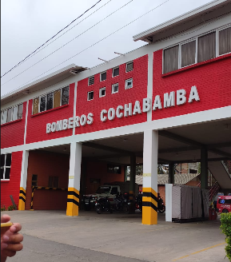
Descripción: Visita realizada el 26 de octubre de 2026 a las instalaciones de los bomberos, ubicadas en inmediaciones de la laguna Alalay, Cochabamba.

Anexo B
Entrevista al coordinador de la Brigada de Incendios Forestales

Descripción: Entrevista realizada al coordinador de la Brigada de Incendios Forestales, con el propósito de recopilar información sobre sus actividades, funciones y procedimientos de atención ante incendios forestales.

Anexo C
Fotografía grupal con los integrantes de la Brigada de Incendios Forestales
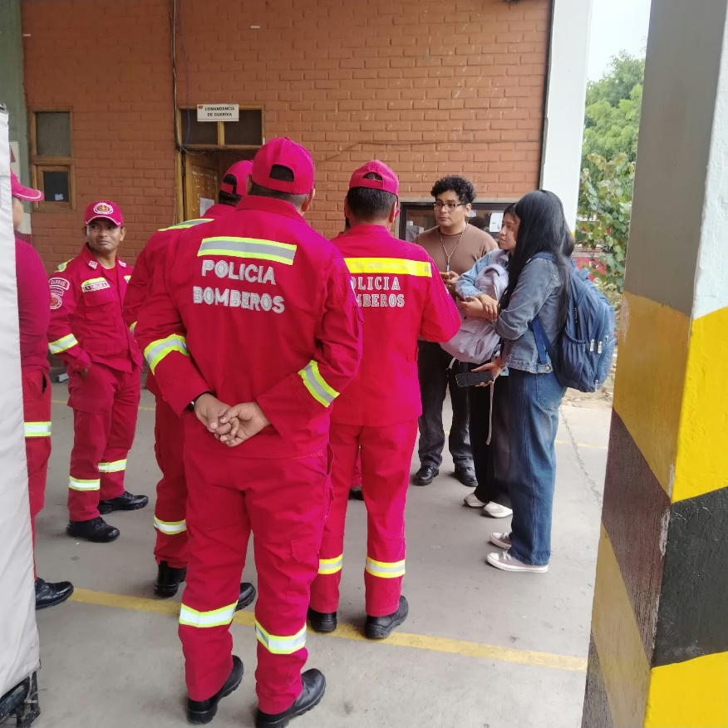
Descripción. Registro fotográfico junto a los integrantes de la Brigada de Incendios Forestales, al finalizar la visita realizada para la recopilación de información sobre sus actividades y funciones.

Anexo D
Instrumentos de Recolección de Información
Guía de entrevista semiestructurada
Entrevista dirigida a la UGR de Cercado, bomberos forestales o voluntarios, guardaparques del Sernap. Antes de iniciar se explica el propósito académico del proyecto y se pide consentimiento verbal o escrito; el entrevistado se identifica solo con un código.
- ¿En qué zonas del sector Cercado del Tunari se inician con más frecuencia los incendios y por qué causas?
- ¿En qué meses y horas del día ocurren con más frecuencia?
- ¿Cuánto tiempo pasa, en promedio, entre el primer reporte y la llegada del primer equipo al lugar?
- ¿Cuántas personas y qué herramientas o maquinaria intervienen en un incendio típico de 10 a 50 hectáreas?
- ¿Cuántos metros de línea cortafuegos puede construir una cuadrilla por hora en pajonal y en matorral, y con qué ancho?
- ¿Qué cortafuegos, caminos o quebradas existentes se usan para contener el fuego en el sector?
- ¿En qué casos deciden atacar el fuego de frente y en cuáles construir una línea a distancia?
- ¿Usan drones o cámaras térmicas? ¿Qué información les sería más útil al llegar a un incendio?
- ¿Qué datos tienen del incendio del 12 de agosto de 2026 (ubicación exacta, recursos, avance)?
- ¿Qué zona del borde urbano consideran más expuesta?
Anexo E
Código Fuente y Cuaderno de Simulación
Repositorio y archivos entregados. El modelo completo está en el cuaderno Jupyter `G3_Incendios_Tunari_Simulacion.ipynb`, entregado junto con este informe y ejecutado de principio a fin (“Reiniciar y ejecutar todo”, sin errores). Los datos de entrada se entregan comprimidos en la carpeta `datos/`, en la misma estructura que usa el cuaderno:
G3_Incendios_Tunari_Simulacion.ipynb — cuaderno con todo el código del modelo, organizado en las secciones citadas en los capítulos 4 a 6 de este informe.
datos/focos_firms_tunari_2020_2025.csv — focos de calor NASA FIRMS 2020–2025 (sección 4.2.3).
datos/meteo_tunari_epoca_seca_2023_2026.csv — serie horaria de viento, humedad y precipitación (Open-Meteo), épocas secas de 2023 a 2026.
datos/grilla_sector_cercado.csv — las 10.000 celdas de la grilla, con elevación, cobertura y densidad (sección 4.2.4).
datos/incendios_documentados.csv y datos/cifras_oficiales.csv — incendios documentados y cifras oficiales (sección 4.2.1 y 4.2.2).
datos/parametros_modelo.csv — parámetros fijos y supuestos del autómata (Tabla 15).
Instrucciones de ejecución. (1) Instalar Python 3.11 o superior con Jupyter y las bibliotecas de la Tabla 13 (`pip install numpy pandas scipy matplotlib jupyter`). (2) Colocar la carpeta `datos/` junto al cuaderno. (3) Abrir el cuaderno y ejecutar Kernel → Reiniciar y ejecutar todo. Las corridas de Monte Carlo del capítulo 6 tardan unos 6 minutos en total (sección 4.4).
Anexo F
Tabla de Contribución de los Integrantes
Cada integrante completa su porcentaje de contribución y firma.
Integrante | Rol principal (Tabla 3) | Porcentaje de contribución | Firma
Zambrana Cespedes, Samira Estephany | Coordinación
Romero Chavez, Oscar Enrique | Campo y datos
Chino Ferrufino, Rimer Joel | Modelado en Python
Argollo Mamani, Melvy Alison | Interfaz Tkinter y documentación
Nota. El total debe sumar 100 %. Elaboración propia; sección a completar por el equipo antes de la entrega.
Anexo G
Declaración de Uso de Inteligencia Artificial
El equipo declara que usó un asistente de inteligencia artificial (Claude, Anthropic) como apoyo para esta Fase 3, sobre los datos, el modelo y el cuaderno que el equipo ya había construido en las Fases 1 y 2. En concreto:
Qué se le pidió a la IA: ejecutar el cuaderno de simulación ya construido por el equipo para obtener las cifras exactas, y redactar, a partir de esas cifras y de los datos del cuaderno, las secciones 4.2.3, 4.2.4, 4.2.6 y 4.4, los capítulos 5 a 7, 9, 10 y 11, y actualizar las referencias y los índices de este documento.
Qué es trabajo propio del equipo: la elección del proyecto y del sector, el trabajo de campo (visita y entrevista, Anexos A y B), la recolección de los datos (FIRMS, clima, terreno, incendios documentados), el diseño y la programación original del autómata celular en el cuaderno, y la decisión final sobre cada recomendación y conclusión.
Verificación: el equipo revisó que toda cifra citada en este informe se pueda reproducir ejecutando el cuaderno entregado (Anexo E), y es responsable del contenido final del informe.
[Este espacio queda para que el equipo ajuste la declaración anterior a lo que efectivamente ocurrió, y la firme, antes de entregar el informe.]
Anexo H
Atención de Observaciones del Primer Informe
Esta tabla registra las observaciones que el docente marcó en el informe de la Fase 1 y 2 y las dadas en clase. El documento entregado no contenía comentarios de Word, por lo que el equipo debe completar esta tabla con lo registrado en sus notas de la revisión en clase antes de entregar el informe; cada fila debe indicar la sección corregida y la página donde puede verificarse.
N.º | Observación recibida | Sección | Corrección realizada o justificación | Página
1
2
3
4
5
6
7
8
Nota. Si el equipo no está de acuerdo con una observación, debe escribir aquí la justificación técnica de por qué mantiene lo escrito, en vez de dejar la fila vacía.

